深圳市建筑产业化协会发布
20XX-XX-XX实施
20XX-XX-XX发布
深圳市装配式建筑项目应用指引
（征求意见稿）

T/BIAS 000X－201X

团 体 标 准
前 言
发展装配式建筑是我国建造方式的重大变革，是推进供给侧结构性改革和新型城镇化发展的重要举措，有利于提升质量安全水平与劳动生产效率，节约资源能源、减少施工污染、减少人工，有利于促进建筑业与信息化深度融合、培育新产业新动能、推动化解过剩产能，促进建筑产业转型升级。深圳全面加快发展装配式建筑，贯彻落实党的十九大精神和习近平总书记的重要讲话精神，按照“五位一体”总体布局和“四个全面”战略布局，坚持质量引领、创新驱动，大力推进广东省“四个坚持、三个支撑、两个走在前列”，按照深圳市建设现代化国际创新城市、国家装配式建筑示范城市的各项重要工作部署，发扬敢闯敢试、敢为天下先的特区精神，全面对标国际先进城市和地区，加快推进建筑产业转型升级，实现“深圳质量”、“深圳标准”示范引领的重要使命，积极为促进珠三角地区创新发展和粤港澳大湾区建设做出突出贡献。
近年来，广东省人民政府办公厅印发《关于大力发展装配式建筑的实施意见》（粤府办〔2017〕28号）,深圳市有关主管部门陆续出台了《深圳市住房和建设局关于加快推进装配式建筑的通知》（深建规〔2017〕1号）、《深圳市住房和建设局关于装配式建筑项目设计阶段技术认定工作的通知（深建规〔2017〕3号）、《关于提升建设工程质量水平打造城市建设精品的若干措施的通知》（深建规〔2017〕14号）、《深圳市装配式建筑发展专项规划（2018-2020）》（深建字〔2018〕27号）、《深圳市住房和建设局 深圳市规划和国土资源委员会关于做好装配式建筑项目实施有关工作的通知》（深建规〔2018〕13号）等一系列政策文件，对深圳市装配式建筑的推进和管理均提出了较高要求。形成了“政府引导+市场化运作”的双引擎推动模式，探索形成了“六化合一”（标准化设计、工厂化生产、装配化施工、一体化装修、信息化管理和智能化应用）整体解决方案，构成了可持续发展装配式建筑的“深圳模式”。
深圳市装配式建筑项目的持续增加，而建设、设计、生产、施工、审图、监理、质检等单位管理经验缺乏、人才储备不足。本《指引》结合深圳市相关政策和装配式建筑技术、管理等内容，系统地梳理了适合深圳市装配式建筑项目的基础概念和操作内容，以便项目相关建设、设计、生产、施工等各方尽快掌握技术及管理要点，充分发挥装配式建筑加快产业升级、提升建筑品质、提高劳动效率、实现节能减排、控制建设成本等特点，从而提高深圳市装配式建筑项目的管理、设计、安装等整体水平。
本《指引》主要针对装配式混凝土结构建筑，装配式钢结构建筑和装配式木结构建筑等建筑可参考执行。《指引》主要内容为：1.编制目的与意义；2. 装配式建筑基本概念；3. 装配式建筑策划指引；4. 装配式建筑设计指引；5. 构件生产与运输；6. 装配式建筑施工与验收；7.建筑信息化应用；8. 装配式建筑成本分析；9.深圳市装配式建筑项目技术评审。
本《指引》由深圳市建筑产业化协会负责管理，由深圳市华阳国际工程设计股份有限公司进行技术解释。执行过程中如有意见或建议，请寄送深圳市建筑产业化协会（地址：深圳市福田区红荔西路莲花大厦东座608室；邮编518037）。
主编单位：
参编单位：
主要起草人员：
主要审查人员：
顾问：
目 录
一、目的与意义 1
二、装配式建筑概述 1
2.1装配式建筑概念 1
2.2装配式建筑现行主要政策及标准 2
2.3常用术语 3
2.4装配式建筑设计基本规定 4
2.5装配式建筑混凝土预制构件类型 5
三、装配式建筑项目策划指引 6
3.1装配式建筑项目开发流程 6
3.2装配式建筑项目实施决策 6
3.3装配式建筑项目技术策划 9
3.4装配式建筑项目建设注意事项 11
四、装配式建筑设计指引 13
4.1设计阶段工作内容 13
4.2建筑设计 14
4.3结构设计 20
4.4室内装修及设备管线设计 24
4.5构件设计 25
4.6预制内墙条板设计 26
五、构件生产与运输 27
5.1构件生产 27
5.2构件验收 29
5.3运输与堆放 32
六、装配式建筑施工与验收 33
6.1施工总体策划 33
6.2施工管理策划 34
6.3施工质量管控 38
6.4施工验收 42
七、建筑信息化应用 44
7.1设计阶段信息化技术应用 45
7.2施工阶段信息化技术应用 47
7.3运维阶段信息化技术应用 49
八、装配式建筑成本分析 50
8.1装配式建筑与传统建筑成本差异比较 50
8.2装配式建筑PC预制构件参考信息价 51
8.3装配式建筑PC预制构件安装综合单价参考 52
九、深圳市装配式建筑项目技术评审 53
9.1依据性文件 53
9.2认定范围和部门职责分工 53
9.3设计阶段技术评审流程及有关要求 56

一、目的与意义
深圳市装配式建筑相关配套已比较完善，装配式建筑规范标准和设计图集文件也已基本齐全，但整体系统性不足，导致很多单位在具体操作装配式建筑的过程中难以系统性地了解相关知识。尤其是在近年来的项目实践中，更暴露出很多装配式建筑技术应用良莠不齐和管理程度差异较大问题，主要体现在：
建设单位（或者工程总承包单位）：对装配式建筑项目的建设模式了解较少，对设计、生产、施工、验收等各阶段的管理重点不清晰，无前期项目整体策划、根据个人认识随意调整装配式建筑设计合理周期和顺序，招标、采购体系不适应装配式建筑特点等问题。
设计单位：对装配式建筑项目的建设流程把握不足、对结构体系及预制范围选择不合理，设计各阶段工作重点不清晰等；由于对施工技术了解较少，容易导致施工现场安装困难，从而严重影响施工效率。
构件生产单位：构件生产质量参差不齐、验收标准偏低，影响主体结构质量及施工效率。
施工单位：对装配式建筑项目的施工工艺了解深度不足，对装配式施工的策划、组织、吊装、支撑等关键技术及装配式模板应用经验欠缺，现场专业化工人队伍亟待建设。
本《指引》结合深圳市相关政策和装配式建筑技术、管理内容，系统梳理了适合深圳市装配式建筑项目基本概念和操作内容，便于建设、设计、生产、施工等相关各方尽快掌握相关技术及管理内容，充分发挥装配式建筑的“两提两减”优势，加快产业升级、提升建筑品质、控制建设成本、缩短建造工期。希望通过本《指引》，能够为深圳市积极推广应用装配式技术贡献力量，尽快提高装配式建筑项目管理、实施的整体水平。

二、装配式建筑概述

2.1装配式建筑概念
装配式建筑是指结构系统、外围护系统、设备与管线系统、内装系统的主要部分采用预制部品部件集成的建筑。装配式建造方式是将传统建筑建造过程通过工业化技术形成产业化的流水建造模式，并将工业化、信息化的生产管理方式应用到建筑领域。装配式建筑的特征主要是体现在六个方面：标准化设计、工厂化生产、装配化施工、一体化装修、信息化管理和智能化应用。装配式建筑建设模式是能够整合管理、设计、生产、施工、运维等整个产业链，实现建筑产品节能、环保、全生命周期价值最大化的可持续发展的新型建筑生产方式。“提高质量、提高效率、减少人工、节能减排”（“两提两减”）是装配式建筑技术发展和建筑工业化水平的衡量标准。

2.2装配式建筑现行主要政策及标准

2.2.1 主要政策文件：
中共中央、国务院《关于进一步加强城市规划建设管理工作的若干意见》（中发〔2016〕6号）
国务院办公厅《关于大力发展装配式建筑的指导意见》（国办发〔2016〕71号）
国务院办公厅《关于促进建筑业持续健康发展的意见》国办发〔2017〕19号
广东省人民政府办公厅关于大力发展装配式建筑的实施意见（粤府办〔2017〕28号）
《深圳市住宅产业化项目单体建筑预制率和装配率计算细则》（试行）（深建字〔2015〕106 号）
《关于加快推进装配式建筑的通知》（深建规〔2017〕1号）
《深圳市装配式建筑住宅项目建筑面积奖励实施细则》（深建规〔2017〕2号）
《深圳市住房和建设局关于装配式建筑项目设计阶段技术认定工作的通知》（深建规〔2017〕3号）
《关于提升建设工程质量水平打造城市建设精品的若干措施的通知》（深建规〔2017〕14号）
《深圳市装配式建筑发展专项规划（2018-2020）》（深建字〔2018〕27号）
《关于做好装配式建筑项目实施有关工作的通知》（深建规[2018] 13号）及附件一：《深圳市装配式建筑评分规则》

2.2.2 装配式建筑主要规范、标准
《装配式混凝土建筑技术标准》 GB/T 51231-2016
《装配式钢结构建筑技术标准》 GB/T 51232-2016
《装配式木结构建筑技术标准》 GB/T 51233-2016
《混凝土结构工程施工质量验收规范》 GB 50204-2015
《钢筋套筒灌浆连接应用技术规程》 JGJ 355-2015
《装配式混凝土结构技术规程》 JGJ 1—2014
《装配式住宅建筑设计标准》 JGJ/T 398-2017
《钢筋锚固板应用技术规程》 JGJ 256-2011
《钢筋连接用套筒灌浆料》 JG/T 408-2013
广东省标准《装配式混凝土建筑结构技术规程》 DBJ 15-107-2016
深圳市标准《预制装配钢筋混凝土外墙技术规程》 SJG 24-2012

2.2.3 国家建筑标准设计图集
《装配式混凝土结构住宅建筑设计示例（剪力墙结构）》 15J939-1
《装配式混凝土结构表示方法及示例（剪力墙结构）》 15G107-1
《装配式混凝土结构连接节点构造》（楼盖和楼梯） 15G310-1
《装配式混凝土结构连接节点构造》（剪力墙） 15G310-2
《预制混凝土剪力墙外墙板》 15G365-1
《预制混凝土剪力墙内墙板》 15G365-2
《桁架钢筋混凝土叠合板》 15G366-1
《预制钢筋混凝土板式楼梯》 15G367-1
《预制钢筋混凝土阳台板、空调板及女儿墙》 15G368-1

2.3常用术语

2.3.1装配式建筑
结构系统、外维护系统、设备与管线系统、内装系统的主要部分采用预制部品部件集成的建筑。

2.3.2装配式混凝土建筑
建筑的结构系统由混凝土部件（预制构件）构成的装配式建筑。

2.3.3建筑系统集成
以装配化建造方式为基础，统筹策划、设计、生产和施工等，实现建筑结构系统、外围护系统、设备与管线系统、内装系统一体化的过程。

2.3.4装配式混凝土结构
由预制混凝土构件通过可靠的连接方式装配而成的混凝土结构，包括装配整体式混凝土结构、全装配混凝土结构等。在建筑工程中，简称装配式建筑；在结构工程中，简称装配式结构。

2.3.5装配整体式混凝土结构
由预制混凝土构件通过可靠的连接方式进行连接并与现场后浇混凝土、水泥基灌浆料形成整体的装配式混凝土结构，简称装配整体式结构。

2.3.6预制混凝土构件
在工厂或现场预先制作的混凝土构件，简称预制构件。

2.3.7装配整体式混凝土框架结构
全部或部分框架梁、柱采用预制构件构建成的装配整体式混凝土结构。简称装配整体式框架结构。

2.3.8装配整体式混凝土剪力墙结构
全部或部分剪力墙采用预制墙板构件建成的装配整体式混凝土结构，简称装配整体式剪力墙结构。

2.3.9混凝土叠合受弯构件
预制混凝土梁、板顶部在现场后浇混凝土而形成的整体受弯构件，简称叠合梁、叠合板。

2.3.10预制外挂墙板
安装在主体结构上，起围护、装饰作用的非承重预制混凝土外墙板。简称外挂墙板。

2.3.11预制混凝土夹心保温外墙板
中间夹有保温层的预制混凝土外墙板。简称夹心外墙板。

2.3.12预制混凝土内隔墙条板
由工厂生产的具有隔声、防火或防潮等性能且满足室内空间和功能分割使用要求的预制混凝土隔墙条板。

2.3.13装配式模板
采用铝模板、钢模、塑料模板等工厂生产的部品部件，在工地现场快速组装，可显著提高混凝土工程质量和施工效率的模板系统。采用装配式模板的混凝土结构表面垂直度和平整度偏差不大于5mm/2m，不需要采用砂浆找平。

2.3.14混凝土粗糙面
预制构件结合面上的凹凸不平或骨料显露的表面。简称粗糙面。

2.3.15钢筋套筒灌浆连接
在预制混凝土构件内预埋的金属套筒中插入钢筋并灌注水泥基灌浆料而实现的钢筋连接方式。

2.3.16钢筋浆锚搭接连接
在预制混凝土构件中预留孔道，在孔道中插入需搭接的钢筋，并灌注水泥基灌浆料而实现的钢筋搭接连接方式。

2.3.17建筑部品
工业化生产、现场安装的具有建筑使用功能的建筑产品，通常由多个建筑构件或产品组合而成。

2.3.18集成式厨房
由工厂生产的楼地面、吊顶、墙面、厨柜和厨房设备及管线等集成并主要采用干式工法装配而成的厨房。

2.3.19集成式卫生间
由工厂生产的楼地面、墙面（板）、吊顶和洁具设备及管线等集成并主要采用干式工法装配而成的卫生间。

2.3.20协同设计
装配式建筑设计中通过建筑、结构、设备、装修等专业协同配合，并运用信息化技术手段满足建筑设计、生产运输、施工安装等要求的一体化设计。

2.3.21装配式模板工艺
是指采用铝模板、钢模板、塑料模板等工厂生产的部品部件，在工地现场快速组装，可显著提高混凝土工程质量和施工效率的模板系统。采用装配式模板工艺的混凝土结构表面垂直度和平整度偏差不大于4mm/2m，不需要采用普通砂浆找平。

2.3.22干式工法
是指装修施工时取消普通砂浆等湿作业的工法。

2.3.23集成厨房
是指地面、吊顶、墙面、橱柜、厨房设备及管线等通过设计集成、工厂生产，在工地现场主要采用干式工法施工完成的厨房。

2.3.24集成卫生间
是指地面、吊顶、墙面、洁具设备及管线等通过设计集成、工厂生产，在工地现场主要采用干式工法施工完成的卫生间。

2.4装配式建筑设计基本规定
2.4.1 在装配式建筑方案设计阶段，应考虑建筑、结构、设备、装修等专业之间的配合。
2.4.2 装配式建筑设计应遵循少规格、多组合、标准化的原则。
2.4.3 抗震设防的装配式结构，应按现行国家标准《建筑工程抗震设防分类标准》GB50233确定抗震设防类别和抗震设防标准。
2.4.4 装配式结构中，预制构件的连接部位宜设置在结构受力较小部位。
2.4.5 预制构件加工图设计应满足建筑、结构和机电设备等各专业以及构件制作、运输、安装等各个环节的综合要求。

2.5装配式建筑混凝土预制构件类型

2.5.1主体和围护结构预制混凝土构件
1 预制墙体：预制承重墙、预制非承重外墙板、预制夹芯保温外墙等；；
2 预制楼板：预制实心板、预制叠合板、预制阳台、预制走廊、预制空调板等
3 预制楼梯：预制楼梯段、预制休息平台等；
4 预制梁：包括预制实心梁、预制叠合梁、预制U型梁等；
5 预制柱：包括预制实心柱、预制空心柱等；
6 其他预制构件：包括预制整体厨房、预制整体卫生间、预制阳台栏板、预制走廊栏板、预制花槽等。

2.5.2非承重内隔墙预制构件
包括：预制混凝土内隔墙板、预制内隔墙条板等；
不包括混凝土砖、空心砖、加气混凝土砌块等块材隔墙和石膏条板、硅酸钙板、铝板等装饰板材的内隔墙。

三、装配式建筑项目策划指引
装配式建筑项目在项目开始前期需要进行前期策划工作，根据项目定位、建设规模、成本限额、效率目标及外部影响因素等进行项目整体策划，以确定是否采用装配式建筑、确定合理的装配式技术指标及初步的技术实施方案，为后续的设计工作提供准确方向。

3.1装配式建筑项目开发流程
对于装配式建筑的开发，一般如下流程图：

3.2装配式建筑项目实施决策
建设方在具体项目开发时是否实施装配式建筑，应从政策文件、用地性质、场地情况、建筑产品、装配式建筑技术应用、综合成本、运营管理和建设工期等多方面进行分析，在项目启动时及时进行评估及决策。

3.2.1用地性质
建设用地性质可分为招标、拍卖、挂牌用地及自有用地（包括城市更新、棚户区改造、股权合作等非招拍挂方式取得的用地）。
1 按规定实施装配式建筑的项目
按《深圳市装配式建筑发展专项规划（2018-2020）》（深建字〔2018〕27号）第二条总体要求和发展目标的（三）点要求，以及深圳市住房和建设局 深圳市规划和国土资源委员会《关于做好装配式建筑项目实施有关工作的通知》（深建规〔2018〕13号）的要求：到2020年，全市装配式建筑占新建建筑面积的比例达到30%以上，其中政府投资工程装配式建筑面积占比达到50%以上。2018年12月1日起，在新出让的住宅用地项目和人才房、保障房住房项目全面实施装配式建筑的基础上，全市新建居住建筑（含住宅、公寓、宿舍等）和建筑面积5万平方米及以上的新建政府投资的公共建筑100%实施装配式建筑；2019年1月1日起，建筑面积5万平方米及以上新建公共建筑、厂房、研发用房100%实施装配式建筑；2020年1月1日起，建筑面积3平方米及以上新建公共建筑、厂房、研发用房100%实施装配式建筑。上面的新建建筑指的是《专项规划》发布实施后规定时间（2018年12月1日）新办理用地规划许可证的建筑；《专项规划》中所称的建筑面积，是指用地规划许可证的计容建筑面积。
2 自愿实施装配式建筑的项目
《专项规划》中新建建筑要求时间节点前，非政策要求自愿实施装配式建筑的项目，须根据深圳市装配式建筑鼓励政策、建设方自身对于装配式建筑的发展计划，经可行性研究分析后决策是否实施。

3.2.2建筑产品分析
按政策要求，对于新建建筑项目应采用装配式建筑方式建设，建筑产品除能符合市场需求外，还应能体现装配建筑的特点，符合标准化设计、工厂化生产、装配式施工全过程的建设需求。

3.2.3.装配式建筑技术应用分析
拟实施装配式建筑的项目，应根据深圳市装配式建筑政策、实施标准、技术要求等进行技术应用分析，选择适合项目的装配式建筑技术，对项目整体进行前期分析，包括装配式建筑技术体系选择、生产厂家调研、施工单位调研、同类型建设项目参观考察等，最终形成初步方案。

3.2.4装配式建筑全装修应用
按国务院办公厅《关于大力发展装配式建筑的指导意见（国办发〔2016〕71号）》要求推进建筑全装修：实行装配式建筑装饰装修与主体结构、机电设备协同施工。积极推广标准化、集成化、模块化的装修模式，促进整体厨卫、轻质隔墙等材料、产品和设备管线集成化技术的应用，提高装配化装修水平。倡导菜单式全装修，满足消费者个性化需求。根据深圳市《深圳市装配式建筑认定技术要求》和《深圳市装配式建筑评分规则》的规定，装配式建筑应采用全装修。

3.2.5装配式建筑信息化技术（BIM）应用
装配式建筑可以利用BIM技术平台进行建筑全生命周期的全程管理。信息化技术（BIM）和装配式建筑有机结合对项目的设计、施工、运维等均具有重要意义。在项目策划阶段需要明确本项目利用BIM技术的内容和深度的相关目标等。

3.2.6装配式建筑成本分析（包括面积奖励、提前预售等）
1 建造成本：
拟实施装配式建筑的项目，应根据装配式建筑技术应用内容，进行市场调查摸底，进行初步成本分析。根据现阶段深圳的政策要求，装配式建筑的土建成本增量一般控制在200~350元/平米左右，相比传统项目，装配式建筑项目成本变动的主要影响因素为：
1）建筑标准化设计程度；
2）预制构件的生产、运输与吊装；
3）预制内墙板的供货与安装；
4）装配式模板工艺；
5）全混凝土外墙；
6）施工措施：包括塔吊布置、预制构件安装预埋预留、临时支撑、自升式爬架等；
2 政策红利
对自愿实施装配式建筑的项目，在深圳市政府有相关鼓励政策文件有效期内，如建筑面积奖励、扶持奖励基金、税收优惠、提前预售等，应针对项目自身特点进行详细分析。
在《深圳市装配式建筑住宅项目建筑面积奖励实施细则》有效期内，细则第二条：本细则适用于建设单位在自有土地上申请实施装配式建筑的住宅项目，不包括通过招标、拍卖、挂牌方式取得的建设用地项目、人才住房和保障性住房项目以及土地使用权出让合同中要求实施装配式建筑的住宅项目。
在《深圳市装配式建筑住宅项目建筑面积奖励实施细则》有效期内，第三条：奖励的建筑面积不得超过符合装配式建筑相关技术要求的住宅项目建筑面积的3%，最多不超过5000平方米，奖励建筑面积无需修改已有法定规划。奖励后的容积率不得超过《深圳市城市规划标准与准则》中规定的容积率上限。
奖励的建筑面积的功能为住宅的，不纳入预售范围，并按照深圳市宗地地价测算规则计收地价。土地使用权使用期限和起始年期维持原土地使用权出让合同的约定不变。
在深圳市住房和建设局 深圳市规划和国土资源委员会《关于做好装配式建筑项目实施有关工作的通知》（深建规〔2018〕13号）实施之日前，已明确要求实施装配式建筑且已取得用地规划许可证的项目，可以按《深圳市住房和建设局关于装配式建筑项目设计阶段技术认定工作的通知》（深建规〔2017〕3号文）要求执行，也可以按深建规〔2018〕13号通知要求执行。2018年12月1日以后取得用地规划许可证的项目，按深建规〔2018〕13号通知执行。

3.2.7建设工期分析
装配式建筑项目的建设工期主要为设计周期、采购周期、生产周期及施工周期，与传统项目相比较如下：
1 设计周期：与传统项目建设阶段所需周期基本相同，虽然深圳市要求在初步设计阶段增加技术评审工作，但此过程可以和抗震超限审查工作同时进行，而预制构件加工图设计一般在施工图完成后进行，构件加工图设计时间不影响项目报建、基础、地下室施工等工期。
表3.2.7.1 产业化项目与传统项目设计周期对比表
设计阶段 | 传统项目周期（天） | 产业化项目周期（天） | 周期对比
方案阶段 | 60 | 60 | 基本持平
初步设计 | 45 | 45 | 基本持平
 | 30（超限） | 30（超限） | 基本持平
技术评审 | / | 30 | 与超限工作同时进行约  增加10天左右
施工图 | 60 | 65 | 较传统增加5天左右
构件图 | / | 20~45 | 平均增加30天左右，不影响项目报建流程以及基础、地下室施工
合计 | 195 | 240 | 设计合计增加45天
注：以20万平米建筑面积、高度100m左右的项目估算，不代表所有项目情况相同。
2 采购周期：不影响后期项目建设工期，但是采购开始时间需要大幅度提前，以配合构件加工图设计和构件制作；
3 生产周期：不影响后期项目建设工期，结合项目建设进度计划，综合考虑预制混凝构件的生产、运输及现场安装需求，在施工基础及地下室时进行构件生产；在施工标准层时构件到达场地，不影响主体结构施工。
4 施工周期，应充分考虑装配式建筑的特点，进行科学筹划及管理，与传统项目对建设工期的影响分析参见下表：
表3.2.7.2 产业化项目与传统项目施工周期对比表
工序 | 装配式建筑施工 | 传统施工 | 对比分析
裙楼、首三标准层工期 | 首层或裙楼15天/层，首标准层12~15天，之后两个标准层8~10天/层 | 首层或裙楼15天/层，首标准层10~12天，之后两个标准层8~9天/层 | 基本相同
标准层工期 | 每层6天（铝模+PC、铝模）； | 每层5~6天（木模） | 基本相同，稍有增加
 | 转换层20天，避难层10天 | 转换层20天，避难层10天 | 相同
主体结构封顶至外架落完 | 33层，60~90天 | 33层，180天 | 节约90~120天
毛坯房落完外架至竣工验收或毛坯交付 | 180~210天，施工电梯位置收口，外墙装饰施工，公共部分装修。 | 180~210天，施工电梯位置收口，外墙装饰施工，公共部分装修。 | 基本相同
精装修工期 | 精装修标准工期约6~10个月，穿插施工可节约3个月 | 精装修标准工期约6~10个月 | 节约90天
注：以上建设工期仅供参考，不同开发企业工期控制可能会有差异。

3.3装配式建筑项目技术策划
装配式建筑前期技术策划对项目的实施及成本控制具有十分重要的作用，建设单位应充分考虑项目定位、建设规模、装配化目标、成本限额以及各种外部条件影响因素，制定合理的技术策划及实施方案，为后续的设计工作、管理工作提供依据。装配式建筑建设过程中，需要建设、设计、内装、生产和施工等单位密切配合、协同工作及全过程参与。在建设前期开展项目技术策划环节，便于统筹相关单位从项目前期更全面、更综合的实现标准化设计、工厂化生产、装配式施工、一体化装修和信息化管理，全面提升建筑品质，降低建造和使用成本。参见以下要点框图：
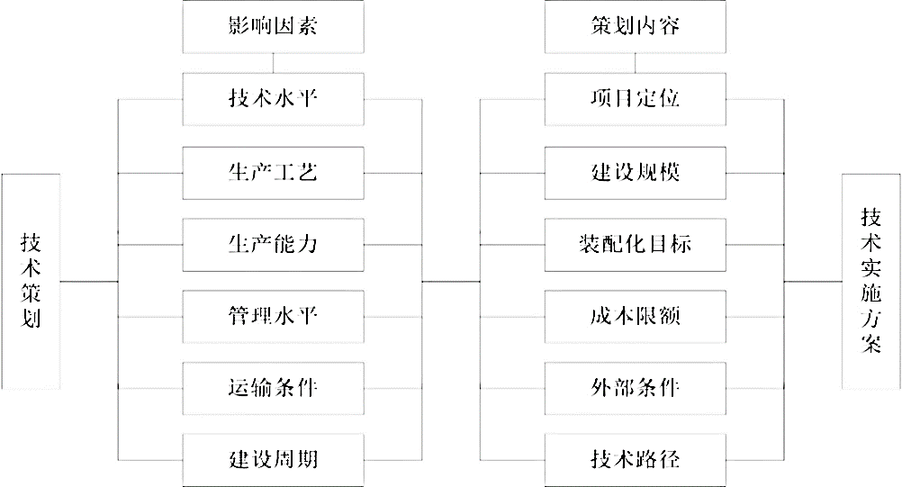
3.3.1 采用装配式建筑应充分分析并明确项目的产业化需求和目标。
项目的需求和目标是采用装配式建筑前期必须明确的内容，根据不同的需求和目标才能确定装配式建筑的技术及策略选择方向。
3.3.2装配式建筑应针对项目用地情况进行系统分析，综合判断项目场地预制构件的运输、吊装的可行性。
1 是否有满足预制构件运输的畅通路线，构件可以顺利运输到项目现场；
2 在场地内预制构件是否可以运输到各栋吊装范围；
3 满足构件最大吊重的塔吊选择、塔吊布置是否对项目周边建筑及设施有影响；
4 场地如有其他特殊条件应综合考虑。

3.3.3 装配式建筑应建立与其相适应的管理和招标流程
装配式建筑在整个建设过程中需要管理前移、技术前置，很多单位需要提前介入前期的设计及提前采购窗框、埋件等产品，这就需要甲方调整内部管理架构和流程，调整招标流程和时间节点，提前确定装修、产品、部品的设计及供应，以便充分配合装配式建筑的整个建设过程。

3.3.4 装配式建筑应建立项目协同工作机制，综合协调各专业、各单位
项目协同工作机制作为装配式建筑整个运行的管理平台，可以有效控制项目的整体进度、质量、效率。各相关单位、专业应根据项目需要及时互提条件，确保项目的顺利实施。协同工作机制由建设单位（或者工程总承包单位）牵头，涵盖设计、监理、施工、构件生产单位等共同组成协调工作小组，建立完善的协作机制和质量监管机制，明确各相关单位职责与义务。

3.3.5 装配式建筑应以设计为统筹者，充分考虑标准化设计原则
标准化设计作为装配式建筑的第一特征，充分体现了设计的重要性，能否真正顺利实施装配式建筑以及能否有效控制建筑成本前期，设计是关键。装配式建筑从方案到施工图的整个设计过程均应贯穿装配概念，土建设计和装配设计是一个有机整体，不应人为拆分，严禁出现土建设计完成后再考虑构件拆分的操作模式。

3.3.6采用装配式建筑应充分调研项目所在地构件生产能力和施工单位的装配建筑施工安装能力
构件生产资源对装配式建筑的顺利实施以及成本有效控制至关重要，配套产业是装配式建筑必不可少的前提条件。施工单位的专业安装能力对于建筑质量、效率、成本等均有非常大的影响。

3.3.7 装配式建筑应合理确定工法体系和选择采用的构件类型
对于住宅、公寓产品可以采用剪力墙结构的内浇外挂体系、装配整体式剪力墙结构、装配整体式部分框支剪力墙结构，公寓产品也可采用装配整体式框架结构，对于公共建筑可以采用框架结构的内浇外挂体系、装配整体式框架结构、装配整体式框架-现浇剪力墙结构等。当建筑高度超出规范限值时不宜采用预制承重墙、预制柱，结构体系应为剪力墙结构、部分框支剪力墙结构和框架结构，构件选择可以为外挂墙板、预制楼梯、叠合楼板、叠合梁等。针对深圳产业化政策对预制率要求的特点，现阶段对于预制构件类型的选择建议如下表：
建筑高度 | 现阶段优先选择预制构件类别
 | 预制非承重外墙板（含预制凸窗） | 预制阳台 | 预制楼梯 | 内隔墙条板 | 叠合板 | 叠合梁 | 预制承重墙（柱）
100m以下 | √ | √ | √ | √ | √ | × | ×
100~150m | √ | √ | √ | √ | √ | × | ×
150m以上 | √ | √ | √ | √ | √ | √ | ×

3.4装配式建筑项目建设注意事项
3.4.1装配式建筑项目与传统现浇项目的建设流程相比，增加了技术策划、工厂加工等环节，在设计阶段注重协调建设、设计、生产、施工各方之间的关系，并应加强建筑、结构、设备、装修等专业之间的配合。两者的差异详见下图。

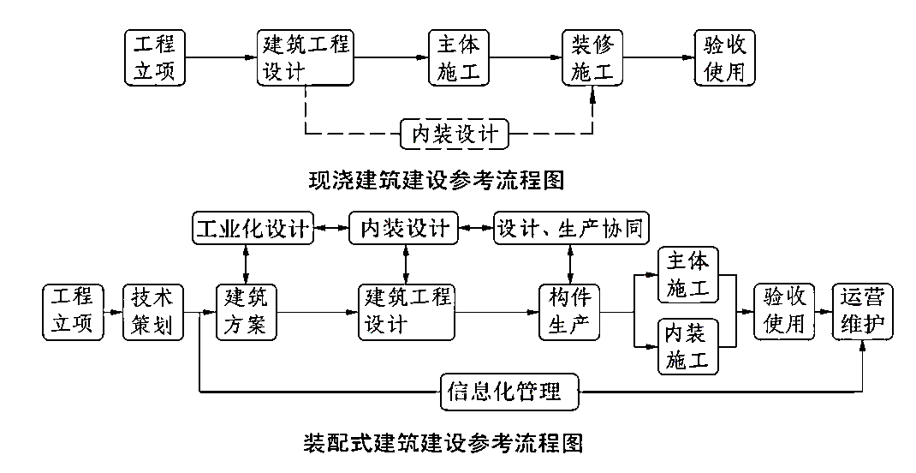

3.4.2装配式建筑应打破现在常规现浇项目建筑设计与部品生产、施工割裂的方式，设计阶段除应进行建筑、结构、机电设备、室内装修一体化设计协同外，建设单位（或者工程总承包单位）还应协助设计单位做好与建设单位（或者工程总承包单位）内部各部门、构件生产、施工、部品、内装等相关单位部门做好整体协同设计工作。
1 总体协调项目设计、构件生产、施工等全面工作，项目初步设计阶段确定相关合作单位或专业配合单位，通过定期会议、微信群等方式建立各单位协同合作工作机制，促进各方之间的紧密协作。
2 建设单位（或者工程总承包单位）、设计单位以及施工单位提供技术支持，建设单位（或者工程总承包单位）项目经理部进行统筹协调，专项监理工程师负责工业化生产施工的验收，PC构件、铝模、预制内墙板、工具式提升机等供应单位技术负责人主抓生产与优化，施工单位负责落地，形成管理闭环。
3.4.3装配式建筑技术策划确定了项目整体目标和技术方案，各单位应严格执行、各司其职，确保项目后期顺利实施及成本控制。
3.4.4在施工图设计阶段，尤其在预制构件加工图开始前，构件生产单位、部品设计深化及生产单位、施工总承包单位、模板设计及生产单位、外架设计及制作单位均应该提前介入，以方便设计单位综合考虑构件形式、重量、塔吊布置等内容。
设计要以安全、经济、合理为原则，考虑施工组织流程，保证各施工工序的有效衔接，提高效率。由于预制构件需要在施工过程中运至塔吊所覆盖的区域内进行吊装，因此在总平面设计中要充分考虑运输通道的设置，合理布置预制构件临时堆场的位置与面积，选择适宜的塔吊位置和型号。
3.4.5 施工总承包单位应综合PC、模具、塔吊、外架、构件生产等相关内容，提前配合构件加工图设计工作。
3.4.6 项目建设过程，建设单位（或者工程总承包单位）应严把质量关，遵循验收制度原则。建设单位（或者工程总承包单位）及施工单位均不应以赶工期或节约成本为借口，随意降低构件质量以及项目的工程质量。
1 预制构件质量验收制度：
1）每种类型的预制构件样板，建设单位（或者工程总承包单位）均应组织咨询、设计、监理、施工、生产单位等参建各方至构件厂进行联合验收，针对验收意见构件厂优化模具和生产工艺，确保构件质量满足设计和规范要求。
2）对预制构件样板中存在的问题全部整改完毕后方可开始首批预制构件生产，首批构件生产自检完成后，建设单位（或者工程总承包单位）组织咨询、设计、监理、总承包、生产单位等参建各方到场进行联合验收，验收合格后方可出厂。
3）构件生产期间，建设单位（或者工程总承包单位）安排监理工程师驻场，负责材料验收、隐蔽验收、构件质量检查验收。构件出厂前由构件厂联合驻场监理对构件进行出厂验收。
4）构件到现场后，由总包单位及现场监理进行验收，外观验收通过后方可使用安装。
2 铝模验收制度
1）铝模应在铝模厂进行试拼装，完成试拼装后，建设单位（或者工程总承包单位）应组织咨询、设计、监理、总承包单位前往铝模厂进行联合验收。验收内容包括铝模排版是否按图纸执行，铝模拼缝是否过大，铝模支撑体系是否合理等。
2）安排监理驻场，对铝模生产的进度、质量、整改情况进行每日汇报。铝模出厂前必须将问题全部整改完成并对验收报告里提出的问题进行书面回复。
3 装配式标准层结构联合验收制度
1）首个装配式标准层结构施工前，建设单位（或者工程总承包单位）应组织咨询、设计、监理、施工单位对下部结构的预留、预埋进行验收，验收合格后方可进行标准层结构施工。内容包括：检查结构下部埋件设置、混凝土面标高，检查构件运输固定方式，检查工人安装培训是否到位，检查构件预留钢筋与主体结构钢筋笼是否冲突。验收后形成验收报告，批量施工必须对验收报告中提出的问题进行书面回复。
2）首个装配式标准层结构铝模安装完成后，浇筑混凝土之前，建设单位（或者工程总承包单位）组织咨询、设计、监理、总包、构件生产单位等参建各方进行工程验收，重点检查预制构件安装、预制构件和铝模连接节点、铝模安装等。
3）首个装配式标准层结构拆模后，建设单位（或者工程总承包单位）组织咨询、设计、监理、总包、构件生产单位等参建各方进行结构验收，对工程设计、施工进行阶段性总结和改进，落实到后续工程的生产中。
4 分部分项验收制度
1）装配式结构、装配式内墙、机电安装、装饰装修等分部分项工程，监理单位组织建设单位（或者工程总承包单位）、咨询、设计、施工单位建立样板先行制度。
2）监理单位应根据装配式建筑施工特点，在首层结构验收、样板先行制度基础上，提出分部分项工程验收要求，及时组织各参建方进行工程验收。
3）装配式建筑单位工程完工后，参建各方进行工程竣工验收。

四、装配式建筑设计指引
装配式建筑应树立管理前移、技术前置、同步设计、协同合作的产业化理念，采用一体化设计模式，整合设计、生产、施工、管理等整个产业链，利用BIM信息技术实现各单位、各专业协同设计。即在设计阶段除土建设计自身的建筑、结构、设备等各专业同时协作外，还应充分融合汇总部品设计、室内设计、施工组织设计、构件生产、模具设计等各单位的相关条件内容，进行系统化、一体化设计。

4.1设计阶段工作内容
装配式建筑项目涉及土建、室内设计、构件生产、运输、装配化施工等多方位的因素，因此对于项目设计质量应从设计全阶段进行控制，并对各阶段设计质量的管理明确重点，各阶段具体工作内容如下：
1 前期策划阶段：
根据项目定位、建设规模、成本限额、效率目标及外部影响因素等进行装配式技术策划，确定合理的装配式技术指标及初步的技术实施方案，为后续的设计工作提供设计依据。
2 方案设计阶段：
确定规划方案、建筑单体以及装配式设计方案，明确产业化成套技术的应用，如铝模、轻质隔墙、整体卫浴等的应用。
3 初步设计阶段：
确定结构布置方案并选择合适的装配式结构体系、装配式设计系统、设备系统方案，计算装配式建筑技术得分或预制率、装配率，完成技术评审工作。
4 施工图阶段：
深化装配式建筑设计方案，完成预制构件连接节点设计，配合常规设计完成施工图审图工作，与相关单位完成前期配合，为构件加工图设计做好前期准备。
5 构件加工图设计阶段：
根据通过施工图审查的施工图设计成果，完成预制构件加工图设计，根据施工、模具、门窗、外架、塔吊等相关单位的条件完成预埋、预留设置。
6 施工配合阶段：
进行构件生产及安装的技术交底工作，完成构件首件验收、模具试拼装验收、首层构件安装验收等工作。

4.2建筑设计
4.2.1 建筑设计应符合建筑功能和性能要求，并宜采用建筑立面、主体结构、设备管线、装修的装配化集成技术。
4.2.2建筑设计应符合现行国家标准《建筑模数协调标准》GB50002的规定。
4.2.3 建筑的维护结构以及楼梯、阳台、隔墙、空调板、管道井等配套构件、室内装修材料宜采用工业化、标准化产品。
4.2.4建筑防火设计应符合现行国家标准《建筑防火设计规范》GB50016的有关规定。
4.2.5总体规划设计要求：
1 总体规划布局应依据技术策划，遵循规划要求，满足使用功能；
2 装配式建筑宜实现模数化、规模化、标准化应用；
3 规划布局应综合考虑施工场地、运输流线、堆场及塔吊设置。
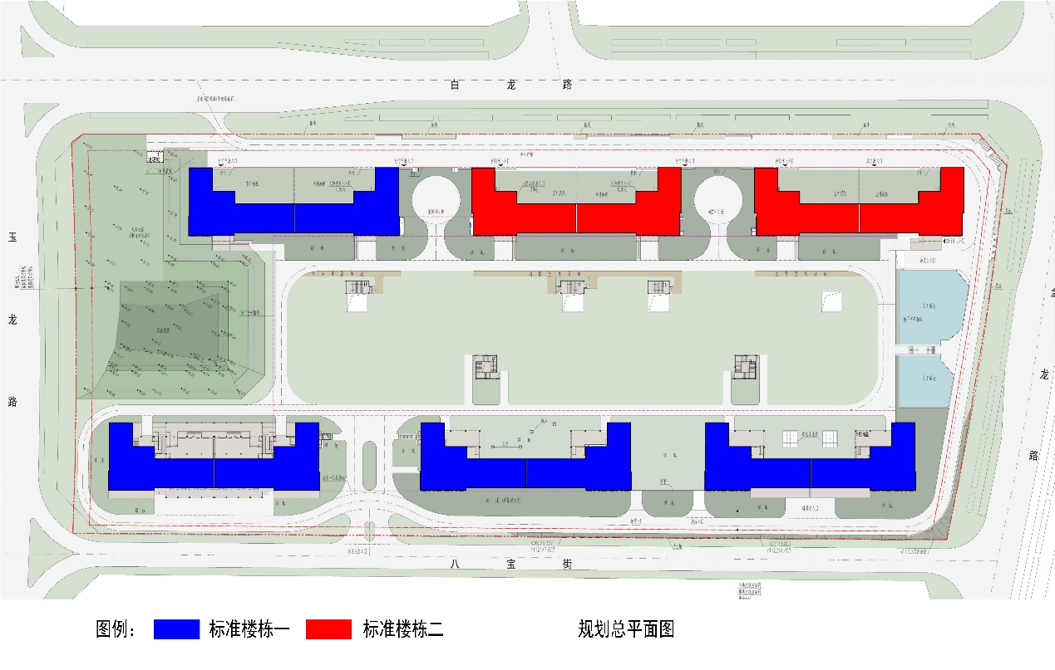
项目标准化、规划化布局示意

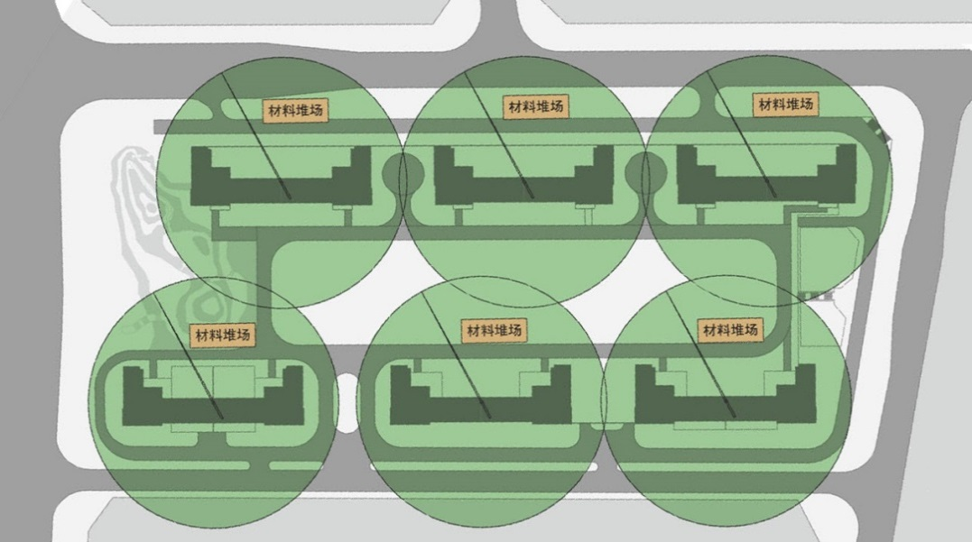
项目总图运输、吊装、堆场示意

4.2.6 建筑平面设计要求：
1 建筑平面形状应简单、规则、对称，质量、刚度分布宜均匀，不应采用严重不规则的平面布置方案；
2 建筑户型产品在满足经济技术指标的前提下，应采用标准化、模数化的设计；
3 承重墙、柱等竖向构件宜上、下连续， 门窗洞口宜上下对齐、成列布置，其平面位置和尺寸应满足结构受力及预制构件设计要求；不宜采用转角窗；
4 厨房和卫生间的平面布置应合理，其平面尺寸宜满足标准化整体橱柜及整体卫浴的要求；
5 装配式建筑宜通过减少楼栋类型、减少户型种类、增加楼栋高度等方案设计理念，尽可采用标准单元从而满足构件的高重复率。
4.2.7 建筑立面设计要求：
1 建筑立面应采用标准化设计，不宜出现过多的立面线条，不应有较大尺度的收进和挑出。外墙设计应满足建筑外立面标准化、模块化和经济美观的要求。
2 外墙饰面宜采用耐久、不易污染的材料。采用反打一次成型的外墙饰面材料，其规格尺寸、材质类别、连接构造等应进行工艺试验验证。
3 预制非承重外墙板的接缝应满足防水、节能、防火、隔声的要求。
4 门窗应采用标准化部件，并宜采用缺口、预留副框或预埋件等方法与墙体可靠连接。门窗设计均应符合模数化要求，门窗尺寸尽可能统一，减少种类。
4.2.8 建筑节能设计要求：
1 建筑的体形系数、窗墙面积比、围护结构的热工性能等应符合节能要求。
2 预制非承重外墙板与相邻构件连接处，应保持保温材料的密闭性和保温性能的连续性，连接处保温材料应选用难燃材料。
4.2.9 建筑节点设计应满足安全外还应满足建筑防水、防火、节能、隔声等建筑性能的相关要求。如下示例：
1 预制非承重外墙板的接缝及门窗洞口等防水薄弱部位宜采用材料防水和构造防水相结合的做法。
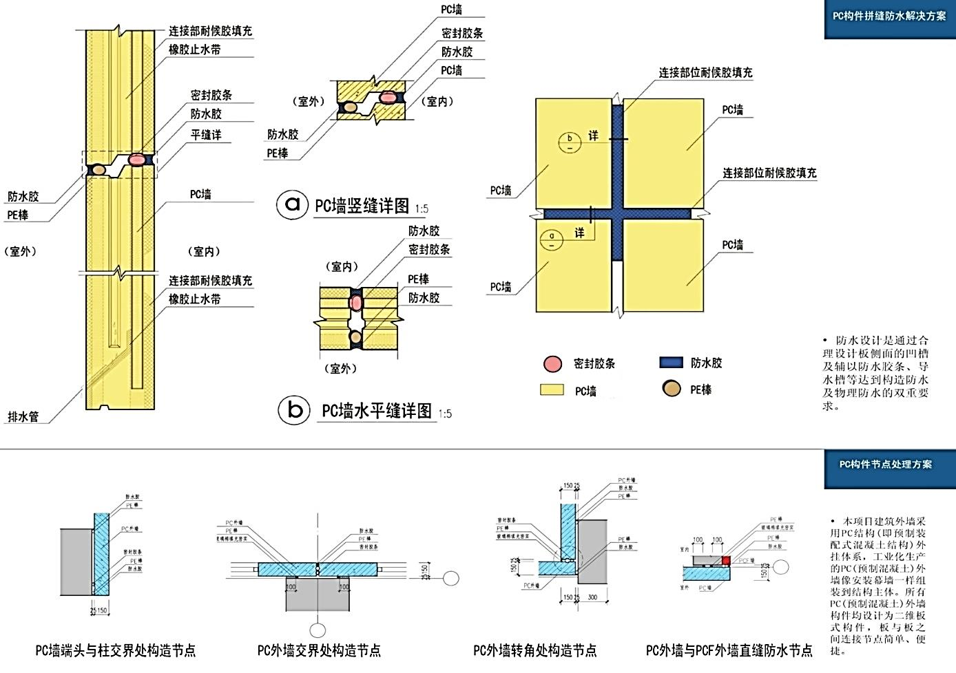
外挂墙板节点示意图

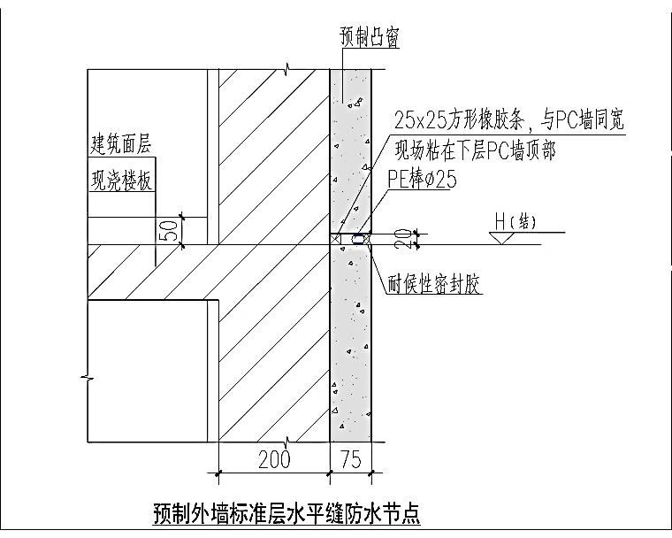
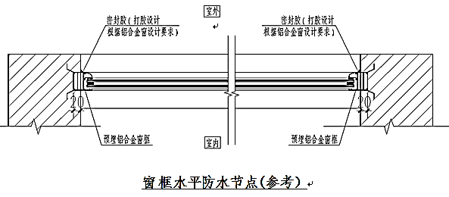
2 外墙宜采用内保温构造做法，宜采用如挤塑聚苯板的干式工法施工，如果采用保温砂浆做法应充分考虑预制外墙和铝膜施工的影响。
3 预制楼梯预留预埋栏杆扶手配套埋件、预制楼梯踏面转角处应有倒角设计，防滑构造在工厂一次成型。
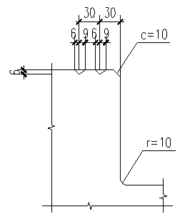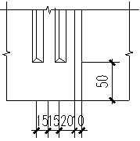
楼梯踏步防滑示意
4 预制阳台应预留预埋栏杆扶手配套埋件、预埋板底线盒、预留防水套管、地漏等相关内容。
4.2.10 装配式建筑构件拼缝位置，建筑密封胶对于外墙防水有至关重要的作用，在选择装配式建筑构件拼缝建筑密封胶时建议根据不同应用部位来选择合适的建筑密封胶。外墙和内墙因为所处的环境不一样，所以对密封胶的要求不一致。外墙建筑密封胶长期暴露在户外，因此要求密封胶位移能力大、耐老化性能好。内墙建筑密封胶不需要暴露在户外环境，对位移能力和耐老化性能等指标可以相应降低。
如设计无特殊要求，外墙建筑密封胶建议满足表1性能要求，内墙建筑密封胶建议满足表2性能要求。参照标准《混凝土建筑接缝用密封胶》JC/T 881、《建筑用硅酮结构密封胶》GB 16776。
1 装配式建筑外墙用密封胶宜选用具备可涂饰的高位移低模量（比如25LM）性能的密封胶，性能指标建议满足或高于《混凝土建筑接缝用密封胶》JC/T 881中25LM等级密封胶要求。具体物理力学和老化性能见表4.2.10-1。
表4.2.10-1物理力学性能及老化性能
序号 | 检测项目 |  |  |  | 技术指标（25LM） | 测试方法
1 | 表干时间，h |  |  |  | ≤8 | GB/T13477.5
2 | 流动性 | 下垂度（N型）mm |  | 垂直 | ≤1 | GB/T13477.6
 |  |  |  | 水平 | ≤1
3 | 挤出性¹⁾/ml/min |  |  |  | ≥500 | GB/T13477.4
4 | 适用期²⁾/h |  |  |  | ≥1 | JC/T 482
5 | 弹性恢复率，% |  |  |  | ≥85 | GB/T13477.11
6 | 拉伸  粘接性 |  | 拉伸模量/Mpa | 23 | ≤0.4 | GB/T13477.8
 |  |  |  | -20 | ≤0.5 | GB/T13477.8
7 | 定伸粘接性 |  |  |  | 无破坏 | GB/T13477.10
8 | 浸水后定伸粘接性 |  |  |  | 无破坏 | GB/T13477.11
9 | 热压-冷拉后粘接性 |  |  |  | 无破坏 | GB/T13477.13
10 | 水-紫外线辐射后粘接性 |  |  |  | 无破坏 | GB16776
11 | 断裂伸长率，% |  |  |  | ≥500 | GB/T13477.8
12 | 紫外线照射2000小时后表面状态 |  |  |  | 胶体表面无开裂 | GB 16776
注1：此项仅适用于单组份产品。
注2：此项仅适用于双组分产品，允许使用供需双方商定的其他指标值。

2 装配式建筑内墙用密封胶宜选用具备可涂饰的中高位移能力性能的密封胶，性能指标建议满足或高于《混凝土建筑接缝用密封胶》JC/T 881中20HM等级密封胶要求。其物理力学和老化性能应符合表4.2.10-2的规定。
表4.2.10-2物理力学性能及老化性能
序号 | 检测项目 |  |  |  | 性能指标 | 测试方法
1 | 表干时间，h |  |  |  | 供需双方商定 | GB/T13477.5
2 | 流动性 | 下垂度（N型）mm |  | 垂直 | ≤1 | GB/T13477.6
 |  |  |  | 水平 | ≤1 | GB/T13477.6
3 | 挤出性^{1）}，ml/min |  |  |  | ≥500 | GB/T13477.4
4 | 适用期²⁾/h |  |  |  | ≥1 | JC/T 482
5 | 弹性恢复率，% |  |  |  | ≥75 | GB/T13477.11
6 | 拉伸粘接性 |  | 拉伸模量，MPa | 23℃ | ≤0.6 | GB/T13477.8
6 |  |  |  | -20℃ | ≤0.7 | GB/T13477.8
7 | 定伸粘接性 |  |  |  | 无破坏 | GB/T13477.10
8 | 浸水后定伸粘接性 |  |  |  | 无破坏 | GB/T13477.11
9 | 热压-冷拉后粘接性 |  |  |  | 无破坏 | GB/T13477.13
10 | 断裂伸长率，% |  |  |  | ≥300 | GB/T13477.8
11 | 紫外线照射1000小时后表面状态 |  |  |  | 胶体表面无开裂 | GB 16776-2005
注1：此项仅适用于单组份产品。
注2：此项仅适用于双组分产品，允许使用供需双方商定的其他指标值。

4.2.11 装配式建筑应采用装饰装修一体化设计模式，充分考虑装饰装修与预制构件的协同设计。
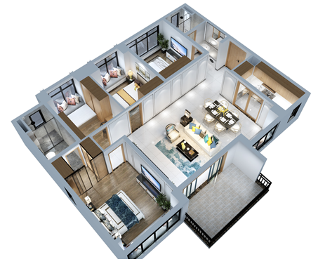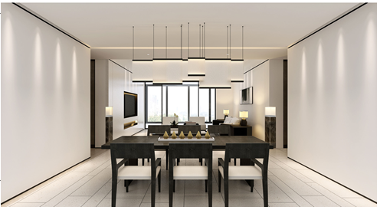
户内装修效果图示意

4.3结构设计
4.3.1装配式建筑的结构设计及构件设计应符合现行国家标准《混凝土结构设计规范》GB50010及《高层建筑混凝土结构技术规程》JGJ3、《装配式混凝土结构技术规程》JGJ 1、《装配式混凝土建筑技术标准》GB/T 51231、广东省标准《装配式混凝土建筑结构技术规程》DBJ 15-107等规范、标准的相关规定。
4.3.2装配整体式框架结构、装配整体式剪力墙结构、装配整体式框架-现浇剪力墙结构、装配整体式部分框支剪力墙结构的最大使用高度，应满足下表的要求：
表4.3.2 装配整体式结构房屋的最大适用高度（m）
结构类型 | 非抗震  设计 | 抗震设防烈度
 |  | 6度 | 7度 | 8度  （0.2g） | 8度  （0.3g）
装配整体式框架结构 | 70 | 60 | 50 | 40 | 30
装配整体式框架-现浇剪力墙结构 | 150 | 130 | 120 | 100 | 80
装配整体式剪力墙结构 | 140  （130） | 130  （120） | 110  （100） | 90  （80） | 70  （60）
装配整体式部分框支剪力墙结构 | 120  （110） | 110  （100） | 90  （80） | 70  （60） | 40  （30）
注：房屋高度指室外地面到主要屋面的高度，不包括局部突出屋顶的部分。
4.3.3 高层装配整体式结构的高宽比不宜超过下表要求：
表4.3.3 高层装配整体式结构适用的最大高宽比
结构类型 | 非抗震设计 | 抗震设防烈度
 |  | 6度、7度 | 8度
装配整体式框架结构 | 5 | 4 | 3
装配整体式框架-现浇剪力墙结构 | 6 | 6 | 5
装配整体式剪力墙结构 | 6 | 6 | 5

4.3.4装配整体式结构构件的抗震设计，应根据设防类别、烈度、结构类型和房屋高度采用不同的抗震等级，并应符合相应的计算和构造措施要求。
4.3.5装配式结构的平面布置宜符合下列规定：
1 建筑平面形状应简单、规则、对称，质量、刚度分布宜均匀，不应采用严重不规则的平面布置方案；
2 平面长度不宜过长，长宽比宜满足《装配式混凝土结构技术规程》JGJ 1的相关规定；
3 平面突出部分的长度L不宜过大、宽度b不宜过小，平面尺寸及突出部位尺寸的比值限值宜满足《装配式混凝土结构技术规程》JGJ1的相关规定；
4 平面不宜采用角部重叠或细腰形平面布置。
4.3.6装配式结构竖向布置应连续、均匀，应避免抗侧力结构的侧向刚度和承载力沿竖向突变，并应符合现行国家标准《建筑抗震设计规范》GB50011的有关规定。
4.3.7 装配式建筑结构设计应充分考虑预制构件对主体结构的不利影响。对于内填充式预制墙体应进行系统分析和可靠构造处理。外挂式外墙可根据广东省标准《装配式混凝土建筑结构技术规程》DBJ 15-107和深圳市标准《预制装配钢筋混凝土外墙技术规程》SJG24的相关要求进行简化考虑。
1 预制构件应采用合理的连接节点与主体结构可靠连接；连接节点应传力简捷，保证主体结构受力清晰。
2 预制构件连接节点设计应考虑施工安装的可行性。
3 构件连接节点应在施工图中表达，并经审图单位审核通过。
4 预制构件拆分不得违背主体结构设计理念，并应满足相关规定要求。
5 构件加工图应经原主体设计单位确认。
4.3.8装配式建筑预制构件连接节点应确保安全可靠。
1 预制凸窗板应与主体结构可靠连接。
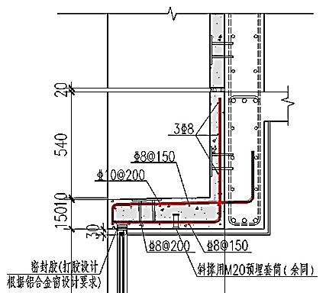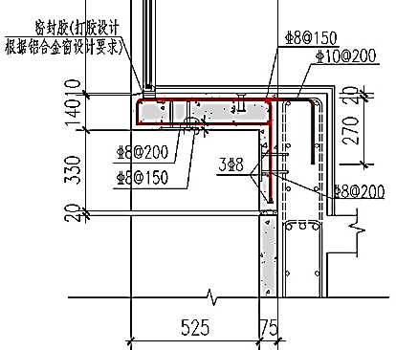
图4.3.8.1预制凸窗连接节点示意
2 预制楼盖连接节点设计应满足国家相关规范及图集《装配式混凝土结构连接节点构造》（楼盖和楼梯）15G310-1的相关要求。
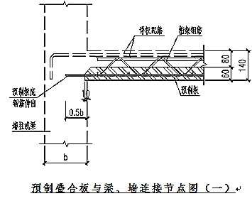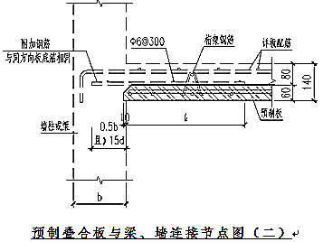
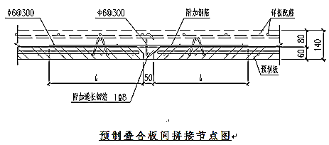
3 预制楼梯应与主体结构可靠连接，一般上端为固定连接，下端为滑动连接。对于剪刀式楼梯间的防火墙宜采用带钢筋网片的预制墙板或带筋砌体墙，满足防火及抗震的相关要求。
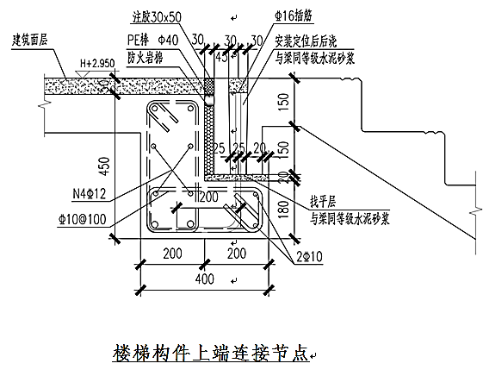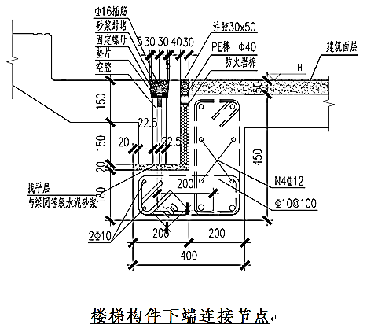
4 预制承重墙连接节点设计应满足国家相关规范及图集《装配式混凝土结构连接节点构造》（剪力墙）15G310-2的相关要求。
5 悬挑板应充分考虑悬挑钢筋的有效可靠锚固长度以及施工安装的可行性。
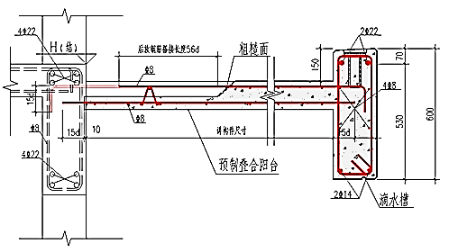
图4.3.8.2预制阳台连接示意图
4.3.9 装配式建筑项目如果存在抗震超限审查，则装配式部分（构件类型、构件位置、连接节点、计算分析等）应编制装配式专篇，并须提请抗震超限专家组审查通过。
4.3.10 全混凝土外墙做法不属于装配式建筑的特有内容，当结构设计采用现浇填充混凝土构造墙体（非剪力墙）或较大构造柱时，此部分对主体结构的影响应进行可靠详细分析，并列明构造节点做法，对于超限项目应作为专篇进行计算分析，并须提请抗震超限专家组审查通过，非超限审查项目需提请审图公司审核许可通过。
4.3.11结构设计的荷载作用及荷载组合、预制构件的位置选择及节点连接形式的选择均应满足国家及行业相关规范、标准及规定等要求。
4.3.12 预制承重墙的连接及施工应满足以下要求:
1 连接钢筋长度应满足相关要求，灌浆应密实饱满；
2 剪力墙四周粗糙面应满足凹凸不小于6mm要求；
3 连接钢筋严禁弯折或切断；
4 墙底接缝宽度不得小于20mm，缝内灌浆应密实饱满；
5 剪力墙底部接缝的现浇位置应进行粗糙面处理，并满足规范要求。
4.3.13 结构设计应编制针对构件安装的专项说明，对构件加工图设计进行原则性要求。

4.4室内装修及设备管线设计
4.4.1室内装修宜减少施工现场的湿作业和材料浪费，采用系统化设计、工厂化加工。
4.4.2设备管线应采用标准化设计，并准确定位。
4.4.3设备管线设计应与建筑设计同步进行，预留预埋应满足结构专业相关要求，不应在安装完成后的预制构件上剔凿沟槽、打孔打洞等。
4.4.4设备管线应进行综合设计，减少平面交叉；竖向管线宜集中布置，并应满足维修更换的要求。
4.4.5装配式混凝土建筑设备和管线宜与主体结构相分离，宜采用同层敷设方式，在架空层或吊顶内设置，方便维修更换且不影响主体结构安全。
4.4.6 建筑的部件之间、部件与设备之间的连接应采用标准化接口，且应方便现场组装、操作、运行、维护。
4.4.7建筑宜采用同层排水设计，并应结合房间净高、楼板跨度、设备管线等因素确定降板方案。
4.4.8竖向电气管线宜统一设置在预制板内或装饰墙面内，墙板内竖向电气管线布置应保持安全间距。
4.4.9隔墙内预留有电气设备时，应采取有效措施满足隔声及防火的要求。
4.4.10公共的管线、阀门、检修口、计量仪表、电表箱、配电箱、智能化配线箱等，应统一集中设置在公共区域。
4.4.11设备管线穿越楼板的部位，应采取防水、防火、隔声等措施。
4.4.12预制构件中电气接口及吊挂配件的孔洞、沟槽应根据装修和设备要求预留。
4.4.13预制构件上的预埋件应与设备管线采取可靠连接。抗震设防烈度为6度及以上地区的建筑机电工程应按照《建筑机电工程抗震设计规范》GB 50981进行建筑机电抗震设计。
4.4.14 预埋部品的型号应与构件截面相匹配。比如叠合板中套管长度应考虑现浇层厚度、线盒高度应考虑叠合层厚度及现浇层穿管高度。
4.4.15 轻质墙板中设计的设备开洞、线盒应在洞口周边加强处理，确保墙体的整体及局部的安全性。
4.4.16 对于装配式建筑的内装建议采用装配式内装工艺，装饰材料提前完成精细化设计，工厂进行批量生产。优先选用装配整体式卫浴、厨房等工业化产品及相关技术。

4.5构件设计
4.5.1预制构件加工图，应满足建筑、结构和机电设备等各专业以及构件制作、运输、安装等各环节的综合要求。
4.5.2 原主体设计单位应负责审核确认构件加工图内容的结构安全和建筑性能是否满足原主体设计要求。构件加工图纸须经预制构件加工图设计单位签字、盖章，后经原主体设计单位签署审核合格意见并在图纸封面加盖审核章后，才可用于构件制作。
4.5.3 设计说明应对预制构件材料、生产技术、构件安装、施工质量及验收等相关要求做出说明。
1 工程概况：描述装配式建筑建筑楼栋的分布情况、建筑单体所采用的装配式结构体系、预制构件种类及范围、预制构件编号说明、施工外架和模板体系选型等。
2 设计依据：土建图纸内容、版本以及与装配式混凝土住宅建筑设计有关的国家及地方规范、标准、图集。
3 预制构件设计应注明构件的设计使用年限。对于构件、节点、连接、埋件等内容设计也应明确其耐久性（钢筋保护层厚度、环境、防火、防水、防护和维修等）或规范相关的要求。
4 预制构件设计说明：各类预制构件的基本构造和材料基本组成；混凝土强度等级、钢筋级别及种类、钢材级别、连接方式；预制构件误差要求；防雷接地引下线的做法、构件制作及安装要求、外漏预埋件的防腐保护要求等内容。
5 预制构件主材要求包括：模具、混凝土、钢筋、预埋件、灌浆套筒、连接件、保温材料及其他辅助材料的性能要求。
6 预制构件生产技术及验收要求：预制构件生产、品质管理、成品保护等相关要求。
7 预制构件堆放与运输要求：预制构件堆放方式和保护措施要求，预制构件运输技术要求等。
8 施工安装及质量验收要求：预制构件安装及连接、施工安全、施工精度控制要求等。
4.5.4 设计图纸深度应满足预制构件生产的要求，主要包含下列内容：
1 预制构件明细表：预制构件种类、编号、数量、楼层范围等统计表。
2 预制构件平面布置图：预制构件平面位置及定位，楼板上预留连接钢筋、临时固定预埋件、预制构件位置调节件等点位，详图索引等。
3 预制构件装配立面图：预制构件平面位置及定位，预制构件编号。
4 预制构件连接节点图：预制构件之间以及预制构件与现浇段连接节点图。
5 预制构件节点图：预制构件局部节点详图。
6 预埋件详图：生产加工用预埋件详图、施工用预埋件详图；包括预埋件名称、材料要求、规格、尺寸、焊缝高度、套丝长度、精度等级、尺寸标注及其他相关技术要求说明等。
7 预制构件模板图：预制构件编号、数量、体积和种类、混凝土强度等基本信息表；预制构件的位置示意图、预制构件主视图、俯视图、仰视图、侧视图；门窗洞口剖面图，饰面做法及排布图，详图索引、预埋件及预留孔洞定位及统计表等。
8 预制构件配筋图：预制构件钢筋的主视图、剖面图，钢筋编号、直径、级别、钢筋加工尺寸等钢筋统计表。
9 计算书：预制构件在安装、连接施工等阶段的施工验算；固定连接的预埋件与预埋吊件、临时支撑用预埋件在最不利工况下的施工验算；夹心保温墙板拉接件的施工及正常使用工况下的验算。
10 宜应用BIM技术进行预制构件工程量统计、钢筋和预埋件碰撞检查等。
4.5.5预制构件生产及安装的误差要求应与装配式建筑的构造做法相协调。比如采用免抹灰做法，则构件生产及安装的关键位置误差均不得大于3mm。
4.5.6 预制构件运输应严格控制运输方式及运输车车速，防止预制构件出现裂缝。

4.6预制内墙条板设计
4.6.1 预制内墙条板的材料性能应满足设计及国家、地区相关规定及要求。如无要求可参照下表：
表4.6.1 预制内墙条板的材料性能指标
序号 | 项目 | 指标
1 | 带孔抗压强度（MPa) | ≥9
2 | 含水率（%） | ≤4.90%
3 | 软化系数 | ≥0.80
4 | 隔音（dB） | ≥40
5 | 干缩值（mm/m) | ≤0.24
6 | 耐火极限（h) | ≥2h
7 | 单点吊挂力（N) | ≥1500

4.6.2 预内墙条板应进行深化设计，施工前应进行整层排版，墙板排布应尽量错开管线位置,补板宽度不应小于150mm。
4.6.3墙板用于卫生间和其它有防水要求的地方时，墙板下端应做出高于地面不小于200mm的反坎。
4.6.4 墙体转角位置应设置L型或T型的异型墙板进行拼接安装。
4.6.5 预内墙条板与现浇构件、预制构件交接处应按照预内墙条板规格要求进行压槽处理。
4.6.6 当有线盒预埋和门窗洞口时，其洞口处和预埋处宜预内墙条板应为整板。
4.6.7 结构设计应核实预内墙条板下梁挠度变形情况，连续预内墙条板宽度不得大于3m，如超过3m应增设构造柱。
4.6.8 预制内隔墙条板拼缝应根据墙板的材料性质，进行针对性的防开裂措施设计和施工。

五、构件生产与运输

5.1构件生产
5.1.1 预制构件制作单位应具备相应的生产工艺设施和规定要求，并应有完善的质量管理体系、安全保证体系和必要的试验检测手段。
5.1.2预制构件制作前，预制构件加工图设计单位应进行技术交底，构件生产单位按照预制构件加工图要求、质量标准和整体施工计划制定构件生产方案。生产方案应满足构件安装计划要求，且构件生产应至少储备现场施工2层的构件量；制作方案应包括制作工艺、过程关键点控制、模具方案、制作计划、技术质量控制措施、构件验收、成品保护、堆放及运输方案等内容。
5.1.3构件养护、脱模、堆放应制定详细的技术措施和施工方案并满足相关规范、规定及标准要求；尤其应进行包括脱模、翻转、吊装、运输等过程的承载力和变形验算。
5.1.4预制构件制作所用的混凝土及其原材料、钢筋、套筒、保温材料、连接件、预埋件、吊具、外墙板接缝处密封材料等应符合设计要求、现行国家或行业相关标准的规定，并按照规定进行进厂复检，必要时可根据监管部门要求由具有相应法定检测资质的第三方检测机构进行随机抽查并提交抽检报告。
5.1.5预制结构构件采用的连接，应在构件制作前进行连接接头的抗拉强度试验，每种规格的连接接头试件数量不应少于3个。并提供在有效期内的型式检验报告，包括连接接头的抗震性能、抗剪性能检测报告，检验结果应符合《钢筋机械连接技术规程》JGJ107和《钢筋套筒灌浆连接应用技术规程》JGJ 355等相关标准及设计要求。同一项目宜采用同一厂家制作的连接接头及其匹配材料，并进行工艺检验。制作过程中更换产品类型及参数时应重新补充进行工艺检验。预制构件的连接，还应符合以下规定：
1 对每一验收批接头，应按照规定制作接头试件，并进行抗拉强度检验，检验结果应符合相应规范和设计的接头等级要求。
2 每批接头留置3个未进行连接的连接接头试件，用于施工现场制作相同工艺的平行试件。
5.1.6预制构件用钢筋的加工、连接与安装 应符合国家现行标准《混凝土结构工程施工规范》GB50666和《混凝土结构工程施工质量验收规范》GB50204等的有关规定。
5.1.7带门窗的装配式混凝土外墙板，其门窗洞口与门窗框间的密闭性不应低于门窗的密闭性。在吊运、堆放、安装阶段门、窗框应采取可靠保护措施。
5.1.8预制构件模具除应满足承载力、刚度和整体稳定性要求外，尚应符合下列规定：
1 满足混凝土浇筑、振捣、养护、脱模、翻转、起吊时的强度、刚度和稳定性要求，并便于清理和涂刷脱模剂；
2 预埋管线、预留孔洞、插筋、吊件、固定件等的定位应满足安装和使用功能要求。
5.1.9在混凝土浇筑前应进行预制构件的隐蔽工程检查，并做好隐蔽工程验收记录，按要求留下影像资料。检查项目应包括下列内容：
1 钢筋的牌号、规格、数量、位置、间距等；
2 钢筋的连接方式、接头位置、接头质量、接头面积百分率、搭接长度、箍筋弯钩的弯折角度及平直段长度、预留锚固钢筋的锚固方式和长度等；
3 预埋件、吊环、插筋的规格、数量、位置、锚固方式和长度等；
4 灌浆套筒、预留孔洞的规格、数量、位置、预留长度、封堵措施等；
5 钢筋的混凝土保护层厚度；
6 预埋管线、线盒的规格、数量、位置及固定措施、长度；
7 混凝土应进行坍落度检测，不合格的混凝土禁止浇筑。
5.1.10 预制构件的混凝土达到规范强度后，方可对预制构件进行脱模、吊运，防止预制构件破坏。
5.1.11构件脱模应符合下列要求：
1 构件脱模应严格按照顺序拆除模具，不得使用振动方式拆模；
2 构件脱模时应仔细检查确认预制构件与模具之间的连接部分，完全拆除后方可起吊；
3 构件脱模起吊时，混凝土预制构件的混凝土立方体抗压强度应满足设计要求；
4 预制构件起吊应平稳，楼板应采用专用多点吊架进行起吊，复杂预制构件应采用专门的吊架进行起吊，吊点和吊具应进行专门设计；
5 非预应力叠合楼板可以利用桁架钢筋起吊，吊点的位置应根据计算确定。复杂预制构件需要设置临时固定工具。
5.1.12采用后浇混凝土或砂浆、灌浆料连接的预制构件结合面，制作时应按设计要求进行粗糙面处理。设计无具体要求时，可采用化学处理、拉毛或凿毛等方法制作粗糙面，粗糙面应保证骨料外露1/3~1/2。
5.1.13 预制构件编号应具有唯一性，每个构件均有可追溯性。
5.1.14所有构件上均应明确标注和标识：项目名称、构件类型、构件编号、构件重量、生产日期、验收人、吊点位置、方向标识等内容。
5.1.15 预制构件出厂时，除满足设计及规范要求外，一般情况下混凝土龄期不宜低于7d且抗压强度实测值不低于设计要求的70%。
5.1.16预制构件应按设计要求和现行国家标准《混凝土结构工程施工质量验收规范》GB 50204的有关规定进行结构性能检验。
5.1.17 堆放场地应平整坚实，堆放应满足地基承载力、构件承载力和防倾覆等要求。如预制构件堆放方式应符合构件自身受力特点，并经计算复核。
5.1.18 预制构件生产工艺流程如下：
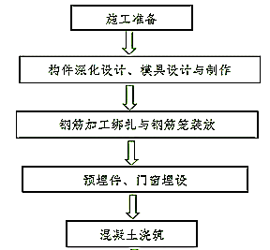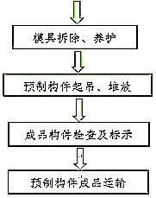

5.2构件验收
5.2.1 构件生产前，应对所需材料按照规范相关要求进行质量检验，并出具相关检验报告；
5.2.2 建立预制构件生产首件样板验收制度。预制构件制作的同类型首个预制构件，建设单位（或者工程总承包单位）应组织设计单位、施工单位、监理单位、预制混凝土构件制作单位进行验收，合格后方可进行批量生产。构件生产过程中，监理人员或总包人员应驻厂监督，在预制构件隐蔽验收部位、混凝土浇筑等关键工序进行旁站监理。构件出厂前应对构件逐个检查验收，确保构件成品满足质量标准要求；
5.2.3预制构件的所有埋件均应进行逐一验收，验收合格后应采取保护措施。
5.2.4 预埋件加工的允许偏差详下表：
表5.2.4 预制构件预埋件加工允许偏差及检验方法
项次 | 检验项目及内容 |  | 允许偏差（mm） | 检验方法
1 | 预埋件锚板的边长 |  | 0~-3 | 用钢尺量
2 | 预埋件锚板的平整度 |  | 2 | 用直尺和塞尺量
3 | 锚筋 | 长度 | ±5 | 用钢尺量
 |  | 间距偏差 | ±3 | 用钢尺量

5.2.5固定在模具上的预埋件、预留孔洞中心位置的允许偏差详下表：
表5.2.5模具预留孔洞中心位置的允许偏差
项次 | 检验项目及内容 | 允许偏差（mm） | 检验方法
1 | 预埋件、插筋、吊环、预留孔洞中心线位置 | 3 | 用钢尺量
2 | 预埋螺栓、螺母中心线位置 | 2 | 用钢尺量
3 | 灌浆套筒中心线位置 | 2 | 用钢尺量

5.2.6预制构件的允许尺寸偏差及检验方法详下表。
表5.2.6预制构件外形尺寸预埋件、预留洞口等允许偏差及检验方法
项目 |  |  | 允许偏差mm | 检验方法
长度 | 楼板、梁、柱、桁架 | ≤6m | ±3 | 尺量
 |  | ＞6m且≤12m | ±5
 |  | ＞12m | ±8
 | 墙板 |  | ±3
宽度、高(厚)度 | 楼板、梁、柱、桁架截面尺寸 |  | ±3 | 尺量一端及中部，取其中偏差绝对值较大处
 | 墙板 |  | ±3
表面平整度 | 楼板、梁、柱、墙板内表面 |  | 3 | 2m靠尺和塞尺量测
 | 墙板外表面 |  | 3
侧向弯曲 | 楼板、梁、柱 |  | L/750  且≤10 | 拉线、直尺量测最大侧向弯曲处
 | 墙板、桁架 |  | L/1000且≤10
翘曲 | 楼板 |  | L/750且≤10 | 调平尺在两端量测
 | 墙板 |  | L/1000且≤5
对角线差 | 楼板 |  | 5 | 尺量两个对角线
 | 墙板、门窗口 |  | 3
挠度变形 | 梁、板、桁架设计起拱 |  | ±5 | 拉线、钢尺量最大弯曲处
 | 梁、板、桁架下垂 |  | 0
预留孔 | 中心线位置 |  | 3 | 尺量检查
 | 孔尺寸 |  | ±3
预留洞 | 中心线位置 |  | ±5 | 尺量检查
 | 洞口尺寸、深度 |  | 3
门窗口 | 中心线位置 |  | 3 | 尺量检查
 | 宽度、高度 |  | ±2
预埋件 | 预埋板中心线位置 |  | 3 | 尺量
 | 预埋件锚板与混凝土面平面高差 |  | -3~0
 | 预埋螺栓中心线位置 |  | 3
 | 预埋螺栓外露长度 |  | ±3
 | 预埋套筒、螺母中心线位置 |  | 2
 | 预埋套筒，螺母与混凝土面平面高差 |  | -3~0
 | 线管、电盒、木砖、吊环在构件平面的中心线偏差 |  | 3
 | 线管、电盒、木砖、吊环在构件表面混凝土高差 |  | -3~0
预留插筋 | 中心线位置 |  | 3 | 尺量检查
 | 外露长度 |  | -3~+5
键槽 | 中心线位置 |  | 5 | 尺量检查
 | 长度、宽度 |  | ±5
注：1 L为构件长度，单位为mm；
2 检查中心线、螺栓和孔道位置偏差时，沿纵、横两个方向量测，并取其中偏差较大值。
3 预制构件有粗糙面时，与粗糙面相关的尺寸允许偏差可适当放松。
5.2.7预制构件外装饰允许偏差详下表：
表5.2.7 预制构件外装饰允许偏差（mm）
外装饰种类 | 项目 | 允许偏差 | 检验方法
通用 | 表面平整度 | 3 | 2m靠尺或塞尺检查
石材和面砖 | 阳角方正 | 3 | 用托线板检查
 | 上口平直 | 3 | 拉通线用钢尺检查
 | 接缝平直 | 3 | 用钢尺或塞尺检查
 | 接缝深度 | ±3
 | 接缝宽度 | ±2 | 用钢尺检查
注：当采用计数检验时，除有专门要求外，合格点率应达到85%及以上，且不得有严重缺陷，可以评定为合格。
5.2.8预制构件脱模之后外观质量不应有严重缺陷，且不宜有一般缺陷。对于已出现的一般缺陷，应按技术方案进行处理，并重新检验。外观质量缺陷判定方法详下表：
表5.2.8 预制构件外观质量判定方法
名称 | 现象 | 严重缺陷 | 一般缺陷
漏筋 | 构件内钢筋未被混凝土包裹而外露 | 纵向受力钢筋有漏筋 | 其他钢筋有少量漏筋
蜂窝 | 混凝土表面缺少水泥浆而形成石子外漏 | 构件主要受力部位有蜂窝 | 其他部位有少量蜂窝
孔洞 | 混凝土中孔穴深度和长度均超过保护层厚度 | 构件主要受力部位有孔洞 | 其他部位有少量孔洞
夹渣 | 混凝土中夹有杂物且深度超过保护层厚度 | 构件主要受力部位有夹渣 | 其他部位有少量夹渣
疏松 | 混凝土中局部不密实 | 构件主要受力部位有疏松 | 其他部位有少量疏松
裂缝 | 缝隙从混凝土表面延伸至混凝土内部 | 构件主要受力部位有影响结构性能或使用功能的裂缝 | 其他部位有少量不影响结构性能或使用功能的裂缝
连部缺陷 | 构件连接处混凝土缺陷及连接钢筋、连接铁件松动 | 连接部位有影响结构传力性能的缺陷 | 连接部位有基本不影响结构传力性能的缺陷
外形  缺陷 | 缺棱掉角、棱角不直、翘曲不平、飞出凸肋 | 清水混凝土构件内有影响使用功能或装饰效果的外形缺陷 | 其他混凝土构件有不影响使用功能的外形缺陷
外表  缺陷 | 构件表面麻面、掉皮、起砂、沾污等 | 具有重要装饰效果的清水混凝土构件有外表缺陷 | 其他混凝土构件有不影响使用功能的外表缺陷

5.2.9 结构构件（指单独受力构件，如预制楼梯等）应按国家现行标准《混凝土结构工程施工质量验收规范》GB 50204的要求进行结构性能检验。构件结构性能检验不合格的构件不得使用。
5.2.10 预制构件质量验收应符合国家现行标准《混凝土结构工程施工规范》GB50666、《装配式混凝土结构技术规程》(JGJ1)、《装配式钢结构建筑技术标准》（GB/T 51232）、《装配式混凝土建筑结构技术规程》(DBJ 15-107) 和《混凝土结构工程施工质量验收规范》(GB50204）、广东省标准《装配式混凝土建筑结构技术规程》（DBJ 15-107）等的相关要求。

5.3运输与堆放
5.3.1应制定预制构件的运输与堆放方案，其内容应包括运输时间、次序、堆放场地、运输线路、固定要求、堆放支垫、成品保护措施、堆放及运输安全措施等。对于超高、超宽、形状特殊的大型构件的运输和堆放应有专门的质量安全保证措施。预制构件运输和堆放时其受力应尽量接近实际受力状态。
5.3.2 构件运输前应对运输路途上的桥梁和隧道尺寸、路面和桥面承载能力、道路转弯半径、限高和障碍物等进行全面实地调查，确定运输线路。包括沿途上空有无障碍物、公路桥梁的允许负荷量、涵洞净空尺寸、道路坡度等；规划好最优运输路线，如条件允许应备用其他路线。
5.3.3预制构件的运输车辆应满足构件尺寸和载重要求，装卸与运输时应符合下列规定：
1 装卸构件时，应采取对称原则，保证车体平衡；
2 运输构件时，应采用固定在车体上的专用运架等防止构件滑移、倾覆、变形等的固定措施；
3 运输构件时，应采取防止构件损坏的措施，对构件边角部或链索（绷带）接触处的混凝土，应设置保护衬垫。
5.3.4构件生产单位和监理单位应建立预制构件出厂检验制度，不合格产品严禁出厂。
5.3.5预制构件堆放应符合下列规定：
1 堆放场地应平整、坚实，并应有排水措施；
2 预埋起吊点应朝上，标识宜朝向堆垛间的通道；
3 构件支垫应坚实，垫块在构件下的位置宜与吊装时的起吊位置一致；
4 重叠堆放构件时，每层构件间的垫块应上下对齐，堆垛层数应根据构件、垫块的承载力确定，并应根据需要采取防止堆垛倾覆的措施；
5 堆放预应力构件时，应根据构件起拱值的大小和堆放时间采取相应措施。
5.3.6 预制墙板的运输与堆放应符合下列规定：
1 当采用靠放架堆放货运输构件时，靠放架应具有足够的承载力和刚度，与地面倾斜角度宜大于80°；墙板宜对称靠放且外饰面朝外，构件上部宜采用木垫块隔离。
2 当采用插放架直立堆放货运输构件时，宜采取直立运输方式；插放架应有足够的承载力和刚度，并应支架稳固。
3 采用叠层平放的方式堆放或运输构件时，应采取防止构件产生裂缝的措施。
5.3.7 预制构件运输通道和预制构件堆场如在结构楼板位置，应进行荷载验算，如超载应采取板底支撑等临时加固措施。

六、装配式建筑施工与验收

6.1施工总体策划
6.1.1装配式建筑项目施工策划应明确规定整个工程中的构件安装时间，在开始施工之前，应确保制作施工计划和构件加工图等的事前计划时间和构件制作时间。一般利用工程前期准备和地下工程施工阶段同步完成预制构件加工图设计和构件生产。整个施工过程、事前计划工程、构件制作工程及构件安装和连接工程如图所示。
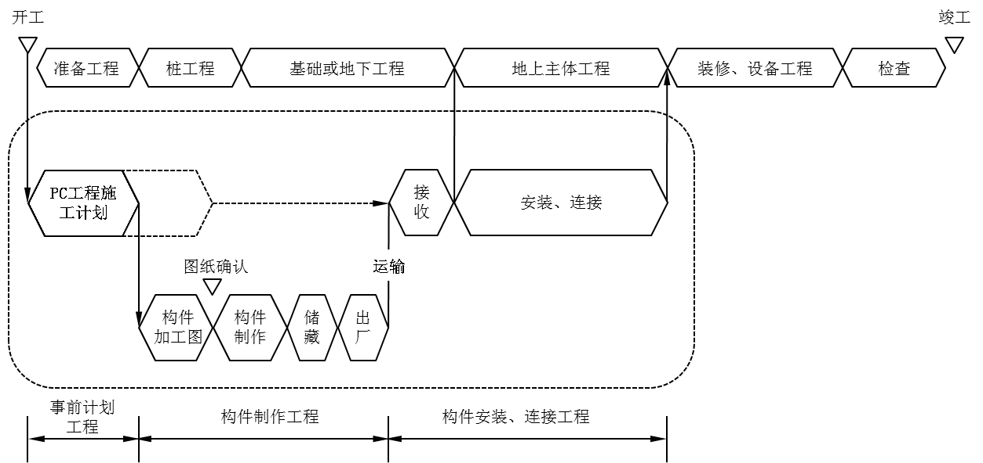
图6.1.1 预制混凝土（PC）工法的全过程

6.1.2在项目策划阶段需根据项目的实际情况确定标准层的施工周期、各层各工种交叉施工计划、装修计划等。
6.1.3构件生产工期需要根据工程施工工期中构件吊装周期，确定各构件整个制作过程所需要的时间和每天制作的数量，构件生产工期包括模具设计及加工、构件材料采购、生产及养护、构件运输等各环节所需要的时间。
6.1.4 构件安装应对专业工人进行前期策划，针对不同技术工种按照工期整体计划进行劳动力的组织和协调。

6.2施工管理策划
6.2.1项目策划阶段需明确装配式建筑施工质量要求，并制定施工管理策划书，主要包括：
1 编制依据：设计图纸、相关规范、规程、标准等。
2 工程概况：项目概述、参建单位、装配式建筑主要应用范围、特点及构件类型、施工特点、工程重点及难点等，
3 管理体制：项目组织机构及岗位职责。
根据装配式建筑的特点，建立“装配式建筑项目管理团队”，管理团队的主要负责人应参加“深圳市装配式建筑系列培训”并取得培训证书。
4 施工部署：
1）施工准备：施工总平面布置、塔吊设置、施工计划、技术准备、物资准备、劳动组织准备、场内外准备等；
2）工程目标：安全文明施工目标、质量目标、进度施工目标；
3）标准层施工进度：标准层施工节点一般计划6天/层（仅供参考）；对于工地实际情况应进行交叉施工和施工段划分的详细策划。
5 主要施工方案及措施：装配式建筑施工工艺原理、施工段划分、施工流程及分解图、起吊设施施工、预制构件安装、防水构造及装配式模板安装、现浇结构施工、装饰施工、轻质内隔墙条板安装等。
6 工程质量管理计划：综合工程、构件制造及安装工程的质量管理、标准层施工进度、各施工阶段的重点质量管理项目等。
7 质量要求：预制构件质量保证措施及施工标准、装配式建筑安全文明与施工、施工质量要求、验收要求等。
8 绿色施工及环境保护管理计划：装配式建筑施工过程中，根据GB/T14001环境管理体系、OHSAS18000职业安全与卫生管理体系，明确环境管理目标，建立环境管理体系，严防各类污染源的排放。
9 塔吊布置应考虑防碰撞措施，主要包含：危险源分析及对应安全措施、安全技术措施、水平面方向的防碰撞措施、垂直方向的防碰撞措施等内容。
10 编制构件吊装安全专项预案，主要包含：防高空坠落、防护安全、用电安全、吊装安全、特殊情况（大风等恶劣天气）安全等。
6.2.2施工总承包单位应根据装配式建筑的施工特点编制专项施工方案，方案内容包括：
1 预制构件生产控制要点：预制构件生产单位选择以及生产范围应满足装配式建筑项目的建设需求，重点关注厂址、与项目现场距离、工厂概要、使用材料、混凝土的调配及养护方法、混凝土强度管理、质量标准、制造规定、储存方法、吊重等。
2 预制构件运输控制要点：运输线路（关注沿路限高、限宽、限行，路况条件等）、运输车型、装车及保护措施、现场道路等。
3 预制构件堆放控制要点：结合现场施工组织平面布置合理划分堆场位置，装卸货地点需考虑塔吊吊装能力及施工效率；提前策划现场存放构件数量及种类，确保主体施工高效及时。
4 预制构件吊装控制要点（包括吊装的前期准备工作，以及过程中的安全操作等）：
1）各栋塔吊选型、塔吊防碰撞分析、塔吊流水分析；
2）根据预制构件的形状、尺寸、重量和作业半径等要求选择吊具和其中设备，所采用的吊具和起重设备应按国家现行有关标准的规定进行设计、验算或试验检验，并应符合有关产品应用技术手册的规定；
3）应采取保证起重设备的主钩位置、吊具及构件重心在竖直方向上重合的措施；吊索与构件的水平夹角不宜小于80度，不应小于60度，对尺寸较大或形状复杂的预制构件，宜采用有分配梁或分配桁架的吊具；吊运过程应平稳，不应有大幅度摆动，且不应长时间悬停；
4）现场吊装过程中，必须有统一的信号指挥，防止现场出现混乱。塔吊吊臂移动范围内，不准站人，必须用安全警戒线划出安全区域，设警戒标志，并应有专人负责，严禁任何人员进入；
5）在整个施工和安装期间应注意构件的稳定性，预制构件应设置有可靠的临时支撑体系，并明确临时支撑的拆除时间和次序。
5 预制构件安装控制要点（安装方案应包括构件吊装顺序、临时支撑设备及其固定、测量控制、误差控制与调整、钢筋绑扎顺序、防漏浆、模具固定、构件修补等内容）：
1）施工前应按照技术交底内容和程序，逐级进行技术交底，对不同技术工种的针对性交底，要达到施工操作要求。装配过程中，必须确保各项施工方案和技术措施落实到位，各工序控制应符合规范和设计要求；
2）预制构件与装配式模板的连接（包括模板和支撑方案、施工作业面安全防护方案），钢筋套筒灌浆的连接（包括预制承重墙墙板竖向连接操作和检验方案）；对于预制阳台、空调板等悬挑构件应制定专项支撑方案，确保施工安全；
3）装配式建筑还应考虑外架、塔吊扶墙、铝模、施工电梯、构件安装、施工顺序等因素对主体结构的影响，并编制相关的施工组织设计方案；
4）应针对铝模、预制构件等的不同交接形式，制定专项防漏浆措施方案；
5）遇有恶劣天气或当风力在六级以上时，不得进行预制构件吊装施工。每次起重吊装前，质检员及安全员必须严格进行吊点连接检查。如构件安装就位后，铝模封模前遇大风等不利天气，应采取可靠加固措施，并检查加固斜撑杆可靠性。
6 预制内隔墙条板安装流程及控制要点：
安装流程：放线—墙板芯孔塞入泡沫棒或用网带封堵—安装角垫块—墙板连接处柱体抹砂浆—立板及木楔固定墙板—调整及检查量测—装L形卡码—在装好板的榫面上抹接缝砂浆—连续安装—补底缝—退木楔补缝（7天后）—水电开槽—水电安装—挂网补缝（15天后）。
1）当有线盒预埋和门窗洞口时，其洞口处和预埋处宜为整板。需墙板单位在设计阶段就提前介入排版，与装修设计师进行充分沟通；
2）砂浆拌制适当掌握稠度，拌制一次不宜过多；
3）安装立板时，不得来回错动墙板，以免砂浆分离；
4）墙板安装结束后把刻槽和缺损部分进行修补；
5）墙板安装后 7 日内严禁碰撞或敲打和侧面靠放物体对墙体产生水平作用力。在砂浆强度未达到时严禁剔凿；
6）墙板水电开槽节点、立板完成 14 天内禁止开槽作业，开槽必须用专用工具，不得随意用力敲打；
7）地面施工时应有相应的成品保护措施以防止墙面污染；
8）应做好工序交接配合，在进行水、电、气等专业工种施工时，放线机械开孔；
9）对完成刮腻子、未验收的墙体，如需修补应即时采取修补措施，完成后不得再进行任何剔凿。
6.2.3采用塔式起重机时应准备的主要工具包含：扳手、钢丝、绳吊具、卡环、预制构件吊装梁、预制楼梯吊具等。
6.2.4预制构件安装需要必备的测量仪器包含：水准仪、经纬仪、靠尺、钢尺、塞尺、吊锤等。
6.2.5构件在吊装时，其吊点宜垂直受力。墙、柱、梁、楼梯预制构件一般采用横梁方式起吊，严禁采用三角方式吊装,未做特殊说明时预制构件吊装须使用型钢扁担。叠合板、楼梯预制构件一般采用专用桁架吊具，采用滑轮或调节葫芦进行受力或就位调节。
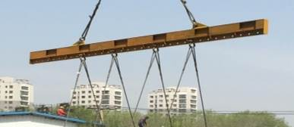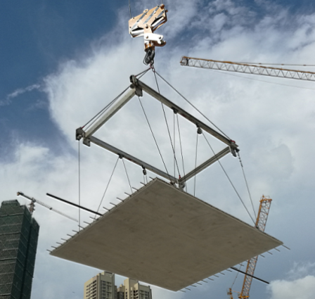
6.2.6 外架辅助及手拉缆风绳工作人员，应有防高空坠落的措施。必须严格遵守国家现行标准《建筑施工高处作业安全技术规范》JGJ80的规定。
6.2.7 专项方案应提交工程建设单位（或者工程总承包单位）、监理单位审查，取得书面批准函后方可作为生产和施工依据；对于特殊方案应按相关要求应召开专项方案专家审查会；如建设所在地有明确备案要求，也应按照规定向相关政府部门或建设主管单位完成备案工作。
专项方案内容应符合国家、行业、建设所在地的相关标准、规范和地方标准等规定。
6.2.8 吊装、构件安装、浆料灌注等专业工种应持证上岗，上岗前需通过本项目的操作安全培训教育以及项目施工交底。

6.3施工质量管控
6.3.1 施工质量控制应坚持样板先行原则，在工程大面积实施前应在施工现场搭建项目中的关键节点样板展示区，工人根据样板进行培训学习。有条件情况应搭建装配式部分实验体，对构件安装、PC伸出钢筋与现浇钢筋关系、PC构件与铝模关系、防漏浆措施等关键内容进行提前研究和安装工人试吊装演练。
6.3.2 施工单位应在项目开始前编制详细的装配式建筑施工组织方案，并经监理单位审核通过后方可实施。施工组织方案需针对专业人员配备、模具验收、首批构件验收、构件出厂及进场验收、构件成品保护、首层吊装及验收、过程检查验收、防漏浆措施等内容进行组织策划并落地培训。
6.3.3工程施工总承包企业必须对诸如预制构件吊装、定位、纵向钢筋连接等关键工序的施工管理和操作人员进行技术培训和岗位技术考核，施工人员在岗位上应该严格执行操作标准；施工管理人员应对每道工序进行检验和验收，并如实做好施工记录。
6.3.4工程监理单位应对工程全过程（含构件生产、现场安装、设备安装、装饰装修等）进行质量监督和检查，并取得完整、真实的工程检测资料；以下环节需要实施现场专人全程质量监督和检测：
1 预制构件在构件加工厂的生产过程（混凝土、钢筋、预埋件等）、出厂检验及验收环节；
2 预制构件进入施工现场的质量复检和资料验收环节；
3 预制构件安装、预制构件与现浇连接的施工环节；
4 灌浆料灌注全过程。
6.3.5 预制构件之间、内浇外挂结构中预制构件与主体结构之间、预制构件与现浇结构之间节点接缝密封良好，灌浆或混凝土浇筑时不得漏浆；节点处模板应在混凝土浇筑时不应产生明显变形和漏浆。
6.3.6 预制构件拼缝密封、防水节点基层应符合设计要求，密封胶打注应饱满、密实、连续、均匀、无气泡，宽度和深度符合要求，密封胶缝应横平竖直、深浅一致、宽窄均匀、光滑顺直。
6.3.7装配式结构采用现浇混凝土连接构件时，构件连接处后浇混凝土的强度应符合设计要求。
6.3.8 预制构件采用套筒灌浆连接或浆锚搭接连接时，连接接头应有有效的型式检验报告，灌浆料强度、性能应符合现行国家标准、设计要求，灌浆应密实、饱满。对灌浆套筒或浆锚孔洞及预制件与楼面板之间的水平缝进行灌浆时，应保证所有出浆孔有浆体连续流出，灌浆全过程应有视频录像。
6.3.9 预制墙板底部接缝灌浆、坐浆强度应满足设计要求，实际接缝宽度不应小于15mm。
6.3.10预制楼梯安装时，应确保梯板下端滑动支座位置的滑动空间满足设计及规范要求。
6.3.11装配式混凝土结构的后浇混凝土中在预制构件位置的钢筋安装偏差应符合下表规定：
表6.3.11钢筋安装允许偏差和检验方法
项目 |  |  | 允许偏差（mm） | 检验方法
绑扎  钢筋网 | 长、宽 |  | ±10 | 钢尺检查
 | 网眼尺寸 |  | ±10 | 钢尺量连续三挡、取最大值
绑扎钢  筋骨架 | 长 |  | ±10 | 钢尺检查
 | 宽、高 |  | ±5 | 钢尺检查
受力  钢筋 | 间距 |  | ±8 | 钢尺量测两端、中间各取一点，取最大值
 | 排距 |  | ±5
 | 保护层厚度 | 基础 | 0~+10 | 钢尺检查
 |  | 柱、梁 | 0~+5 | 钢尺检查
 |  | 板、墙、壳 | 0~+3 | 钢尺检查
绑扎钢筋、横向钢筋间距 |  |  | ±10 | 钢尺量连续三挡、取最大值
钢筋弯起点位置 |  |  | ±10 | 钢尺检查
注：1. 外伸钢筋的定位和长度限值需满足构件质量验收的相关要求。
2.表中梁类、板类构件上部纵向受力钢筋保护层厚度的合格点率应达到90%及以上。
6.3.12预制墙板安装的允许偏差应符合下表规定：
表6.3.12预制墙板安装的允许偏差
项目 | 允许偏差(mm) | 检验方法
单块墙板轴线位置 | 3 | 基准线和钢尺检查
单块墙板顶标高偏差 | ±2 | 水准仪或拉线、钢尺检查
单块墙板垂直度偏差 | 3 | 2m靠尺
相邻墙板高低差 | 2 | 钢尺检查
相邻墙板拼缝宽度偏差 | ±2 | 钢尺检查
相邻墙板平整度偏差 | 3 | 2m靠尺和塞尺检查

6.3.13 预制梁、柱安装的允许偏差应符合下表规定：
表6.3.13预制梁、柱安装的允许偏差
项目 | 允许偏差(mm) | 检验方法
梁、柱轴线位置 | 3 | 基准线和钢尺检查
梁、柱标高偏差 | 2 | 水准仪或拉线、钢尺检查
梁搁置长度 | ±5 | 钢尺检查
柱垂直度 | 3 | 2m靠尺或吊线检查
柱全高垂直度 | H/1000且≤20 | 经纬仪检测

6.3.14预制楼板安装的允许偏差应符合下表规定：
表6.3.14预制楼板安装允许偏差
项目 | 允许偏差(mm) | 检验方法
轴线位置 | 3 | 基准线和钢尺检查
标高偏差 | ±2 | 水准仪或拉线、钢尺检查
相邻构件平整度 | 3 | 2m靠尺或吊线检查
相邻拼接缝宽度偏差 | ±2 | 钢尺检查
搁置长度 | ±5 | 钢尺检查

6.3.15阳台板、空调板、楼梯安装的允许偏差应符合下表规定：
表6.3.15阳台板、空调板、楼梯安装允许偏差
项目 | 允许偏差(mm) | 检验方法
轴线位置 | 3 | 基准线和钢尺检查
标高偏差 | ±2 | 水准仪或拉线、钢尺检查
相邻构件平整度 | 3 | 2m靠尺或吊线检查
楼梯搁置长度 | ±5 | 钢尺检查

6.3.16 装配式结构的预制构件与现浇结构连接部位的位置和尺寸允许偏差及检验方法应符合下表规定：
表6.3.16装配式结构构件位置和尺寸允许偏差及检验方法
项目 |  |  | 允许偏差(mm) | 检验方法
构件轴线 | 竖向构件（柱、墙板、桁架） |  | 5 | 经纬仪及尺量
位置 | 水平构件（梁、楼板） |  | 3
标高 | 梁、性、墙板  楼板底面或顶面 |  | ±3 | 水准仪或拉线、尺量
构件垂  直度 | 柱、墙板安装后的高度 | ≤6m | 3 | 经纬仪或吊线、尺量
 |  | ＞6m | 5
构件倾斜度 | 梁、桁架 |  | 3 | 经纬仪或  吊线、尺量
相邻构件  平整度 | 梁、楼板底面 | 外露 | 2 | 2m靠尺和塞尺量测
 |  | 不外露 | 5
 | 柱、墙板 | 外露 | 3
 |  | 不外露 | 5
构件搁置长度 | 梁、板 |  | 士5 | 尺量
支座、支垫  中心位置 | 板、梁、柱、墙板、桁架 |  | 5 | 尺量
墙板接缝宽度 |  |  | ±3 | 尺量

6.3.17 预制内墙条板位置和尺寸允许偏差及检验方法应符合下表规定：
表6.3.17预制内墙条板位置和尺寸允许偏差及检验方法
序号 | 项目 | 允许偏差（mm） | 检查方法
1 | 表面平整 | ≤2 | 用2m靠尺和塞尺检查
2 | 立面垂直 | ≤3 | 用2m拖线板检查
3 | 墙体轴线位移 | ≤2 | 拉线和尺检查
4 | 接缝宽度 | ≤3 | 用直尺检查
5 | 阴阳角方正 | ≤2 | 用200mm方尺和塞尺检查
6.3.18 预制内墙条板施工质量控制要点：
1 砂浆拌制适当掌握稠度，拌制一次不宜过多；砂浆的使用时间不超过1.5个小时；
2 墙板安装竖立完成后7天内严禁碰撞或敲打以及不可在墙体两侧靠放物体，防止墙体产生水平作用力使墙体位移；
3 如门垛安装了双层板待完成后要用泡沫板把板与板的内空封闭；
4 卫生间底墩现浇完成后才可进行墙板安装；
5 墙板上部100mm压槽必须与结构上梁的100mm压槽拼接并贴玻纤网格布，结构侧边100mm压槽必须与A或B板拼接并贴上玻纤网格布；
6墙板开槽、开孔时，必须用专用工具，不得随意用力敲打；
7严禁对墙体横向开设长槽，避免造成对墙体稳定性的影响。
6.3.19 整体厨房、整体卫浴系统质量控制要点：应由专业厂家进行安装，检验时以每个独立的整体厨房、整体卫浴为一个检验单元。

6.4施工验收

6.4.1装配式建筑验收制度
1 建设单位（或者工程总承包单位）应建立装配式建筑预制构件进场验收制度：
1）预制构件进场时，建设单位（或者工程总承包单位）组织监理、施工、生产单位等参建各方进行验收，验收合格后预制构件方可进场使用；首次构件进场，设计单位应参与联合验收。
2）构件进场时，预制构件生产单位应同时提供构件出厂合格证、相关性能检验报告、主要材料及配件质量证明文件、抽样复验报告、隐蔽验收记录以及出厂检验表等相关资料；
2 采用装配式模板施工项目应建立装配式模板验收制度
1）装配式模板在工厂完成试拼后，建设单位（或者工程总承包单位）组织设计、监理、施工、模板生产等单位前往工厂进行联合验收。验收内容包括模板排版是否按图纸执行，模板拼缝是否过大，模板支撑体系是否合理等。验收完成后形成书面验收报告。
2）安排1名监理驻场，对模板生产的进度、质量、整改情况进行每日汇报。模板出厂前必须将问题全部整改完成并对验收报告里提出的问题进行书面回复。
3）模板及配件到现场后，由总包及现场监理进行外观、尺寸和数量验收，验收通过后方可使用。
4）装配式结构、装配式内墙板、节点安装、装饰装修等分部分项工程，建设单位（或者工程总承包单位）协调设计、监理、施工单位监理样板先行制度。
5）钢筋套筒灌浆或钢筋浆锚搭接连接，应提供密实度检测报告及现场套筒灌浆全过程的影像资料。
6）外墙施工完成后，应对外墙进行相关的淋水试验、喷水试验；对外墙接缝应进行防水性能抽查；对于卫生间等有防水要求的房间应进行蓄水试验。
3 工程施工质量不符合要求时，应按下列规定进行处理：
1）经返工、返修或更换构件、部件的检验批，应重新进行检验；
2）经有资质的检测单位检测鉴定达到设计要求的检验批，应予以验收；
3）经有资质的检测单位检测鉴定达不到设计要求，但经原设计核算并确认仍可满足结构安全和使用功能的检验批，可予以验收；
4）经返修或加固处理能够满足结构安全使用要求的分项工程，可根据技术处理方案和协商文件进行验收。
6.4.2装配式混凝土结构子分部工程施工质量验收的内容、程序、组织、记录，应按照国家现行标准《建筑工程施工质量验收统一标准》GB 50300、《混凝土结构工程施工质量验收规范》GB 50204以及本《指引》的相关规定执行。
装配式结构作为混凝土结构分部工程的一个分项进行验收。装配式结构分项工程的验收包括预制构件进场、预制构件安装以及装配式结构特有的钢筋连接和构件连接内容。
装配式结构分项工程可按楼层、结构缝或施工段划分检验批。对于装配式结构现场施工中涉及的钢筋绑扎、混凝土浇筑等内容，应分别纳入钢筋、混凝土、预应力等分项工程进行验收。
6.4.3对装配式结构现场施工涉及的装修、防水、节能、环保及机电设备等内容，应分别按装修、防水、节能、环保及机电设备等分部或分项工程的验收要求执行。
6.4.4装配式混凝土结构工程施工时应进行隐蔽工程验收。
《混凝土结构工程施工质量验收规范》GB50204，装配式结构连接部位及叠合构件浇筑混凝土之前，应进行隐蔽工程验收。隐蔽工程应包括下列主要内容：
1 混凝土粗糙面的质量，键槽的尺寸、数量、位置；
2 钢筋的牌号、规格、数量、位置、间距，箍筋弯钩的弯折角度及平直段长度；
3 钢筋的连接方式、接头位置、接头数量、接头面积百分率、搭接长度、锚固方式及锚固长度；
4 预埋件、预留管线的规格、数量、位置。
6.4.5预制构件的进场质量验收应符合现行国家标准《混凝土结构工程施工质量验收规范》GB 50204 的有关规定。
6.4.6装配式结构焊接、螺栓等连接用材料的进场验收应符合现行国家标准《钢结构工程施工质量验收规范》 GB 50205 的有关规定。
6.4.7装配式结构的外观质量除设计有专门的规定外，尚应符合现行国家标准《混凝土结构工程施工质量验收规范》GB50204 中关于现浇混凝土结构的有关规定。
6.4.8装配式建筑的饰面质量应符合设计要求，并应符合现行国家标准《建筑装饰装修工程质量验收规范》GB 50210 的有关规定。
6.4.9 居住建筑装修工程应进行分户质量验收，公共建筑装修工程按照功能区间进行分段质量验收。
6.4.10 装配式混凝土结构验收时，除应按现行国家标准《混凝土结构工程施工质量验收规范》GB 50204 的要求提供文件和记录外，尚应提供下列文件和记录
1 工程设计文件、预制构件制作和安装的深化设计图；
2 预制构件、主要材料及配件的质量证明文件、进场验收记录、抽样复验报告；
3 预制构件安装施工记录；
4 钢筋套筒灌浆、浆锚搭接连接的施工检验记录；
5 后浇混凝土部位的隐蔽工程检查验收文件；
6 后浇混凝土、灌浆料、坐浆材料强度检测报告；
7 外墙防水施工质量检验记录
8 装配式结构分项工程质量验收文件；
9 装配式工程的重大质量问题的处理方案和验收记录；
10 装配式工程的其他文件和记录。
6.4.11 装配式建筑质量验收应符合国家现行标准《装配式混凝土结构技术规程》JGJ1、《装配式钢结构建筑技术标准》GB/T 51232、《装配式混凝土建筑结构技术规程》DBJ 15-107 、《混凝土结构工程施工规范》GB50666和《混凝土结构工程施工质量验收规范》GB50204等的有关规定。

七、建筑信息化应用
装配式建筑项目应当在设计、生产、施工、运营管理等阶段应用信息技术，形成建筑信息模型（BIM）。通过设计、生产、运输、施工等各阶段的专业协调和信息共享，优化装配式建筑的整体方案和资源配置，建立装配式建筑项目数据库，为实现装配式建筑全过程质量管控和责任追溯提供信息支撑。

7.1设计阶段信息化技术应用
7.1.1装配式建筑项目设计过程中，充分利用信息化技术手段进行辅助设计：
1 方案设计阶段，应用信息技术（BIM）进行方案设计，包括项目总体分析，性能分析、装配式建筑分析等；BIM模型精度达到LOD100要求。采用建筑信息化（BIM）技术进行建筑单体的构件分解设计。如下图所示：
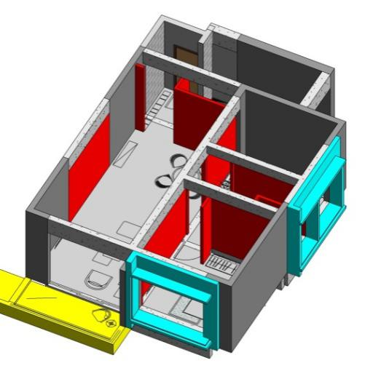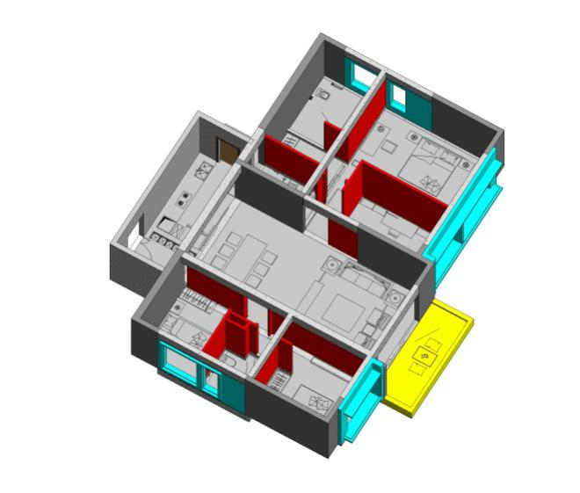
户型BIM模型分析
2 初步设计及施工图设计阶段，应用信息技术（BIM）进行施工图设计，包括专业协同、管线综合、信息模型制作、施工图信息表达等；初步设计阶段BIM模型精度达到LOD200要求，施工图设计阶段BIM模型精度达到LOD300要求。应用BIM对各专业的设计进行分析，确保建筑、结构、水电及装饰等各专业设计合理，如下图所示：
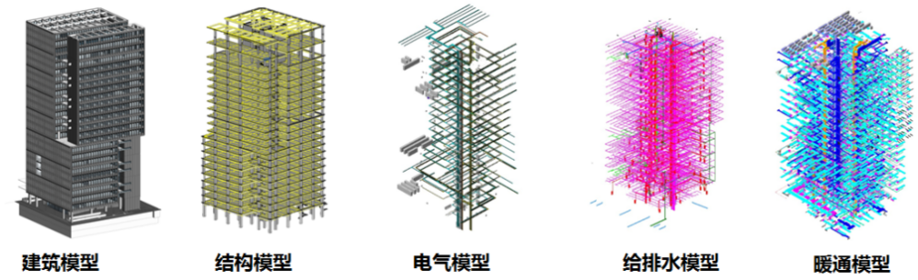
3 构件图设计阶段，应用信息技术（BIM）进行构件加工图设计，包括连接节点、构件信息模型，完成构件图信息表达等。在构件加工阶段BIM模型精度达到LOD400要求。
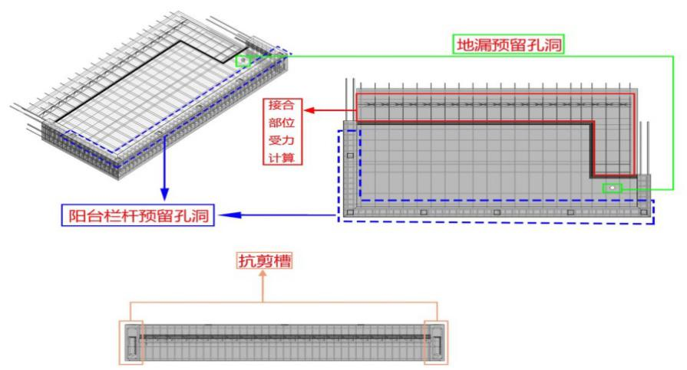
预制阳台构件BIM模拟分析
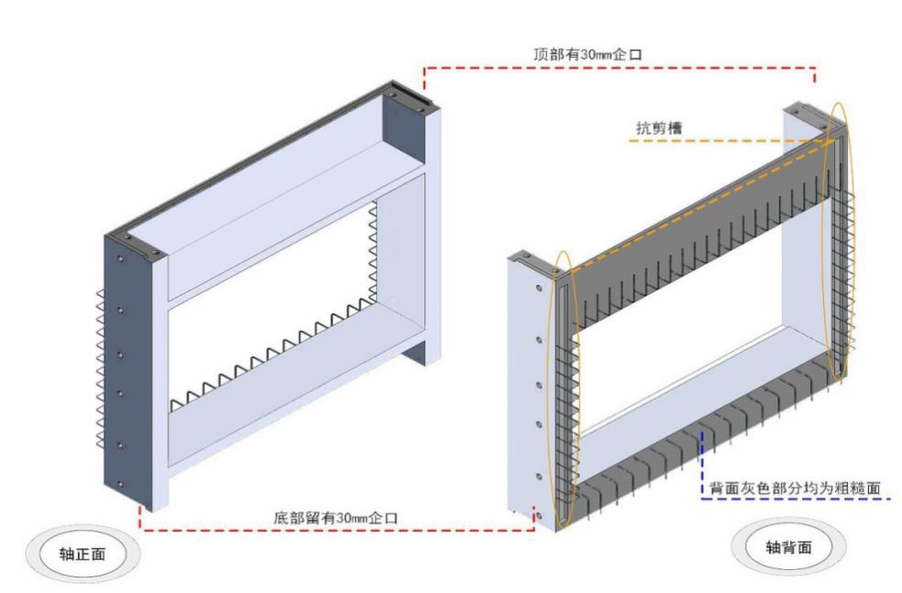
预制外墙（预制凸窗）构件BIM模拟分析
4 装配式建筑应结合建筑信息化应用采用一体化设计，即“建筑、结构、机电、内装、构件加工”在项目的方案、初步设计、施工图、预制构件加工图设计各阶段采用一体化设计，宜为一家设计单位完成，可实现全专业、全过程的BIM协同设计预期目标。除此之外，还应与构件生产单位、施工单位、部品部件生产单位等多好协同设计工作。
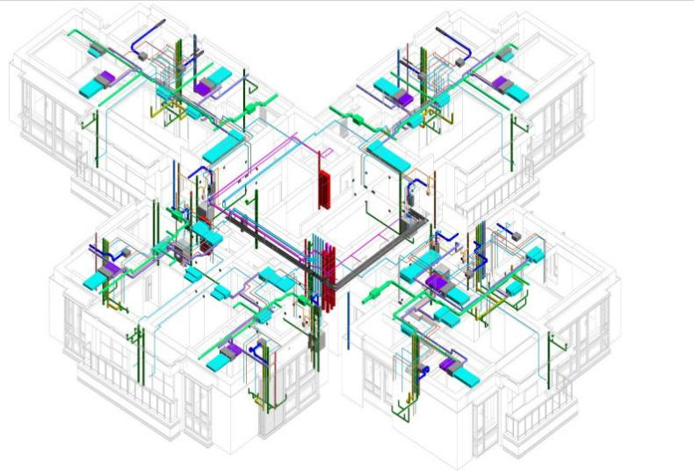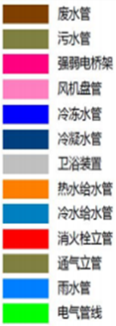一体化装修MEP机电管线综合
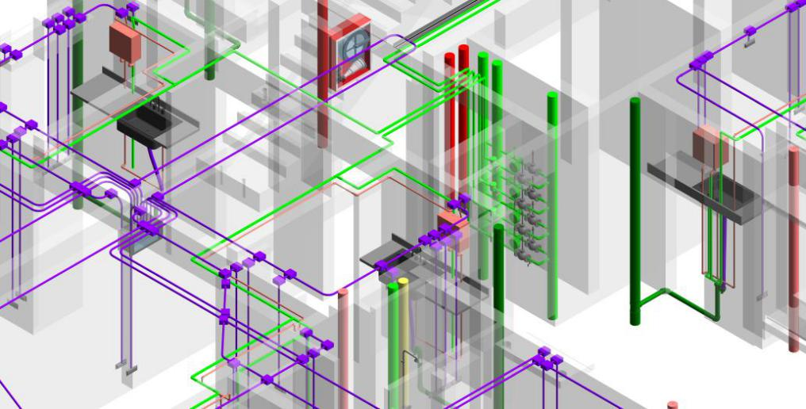
复杂节点设备碰撞检查示意

7.2施工阶段信息化技术应用
7.2.1施工总承包单位应根据装配式建筑的施工特点，编制专项运输、施工安装方案。施工总平面布置，宜采用BIM模拟演示场地使用规划、预制构件进场、车行线路各栋楼预制构件存放位置、塔吊布置和吊装组织标准层施工阶段总平面布置。
场地内部运输及塔吊布置示意图一
7.2.2按照深圳市装配式建筑技术评审要求，应编制装配式施工流程BIM演示文件，应包括各类预制构件及铝模应用的施工模拟展示，具体如下：
1 整体结构施工工序等。
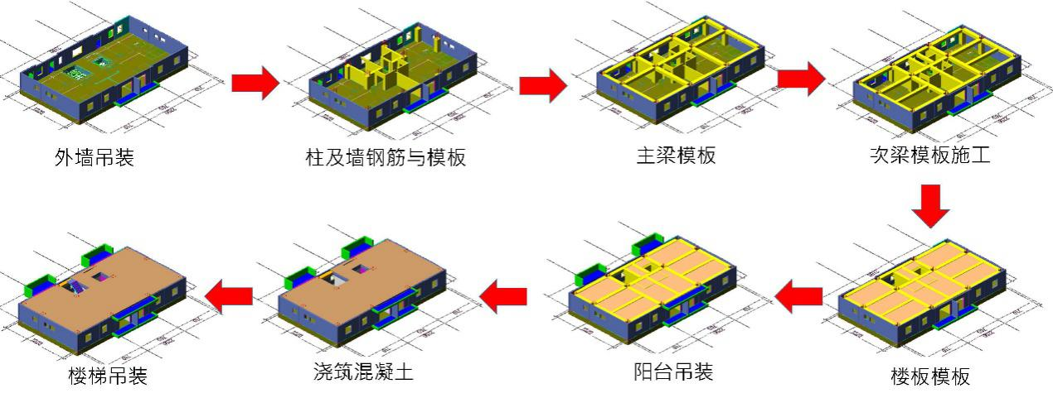
2 预制外墙、预制楼梯、预制阳台、叠合楼板、叠合梁、预制承重墙、预制柱等所有构件的吊装过程展示。
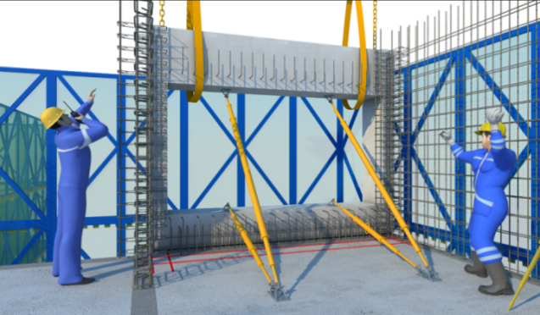
3 装配式模板（墙、柱、梁等）拼装展示。
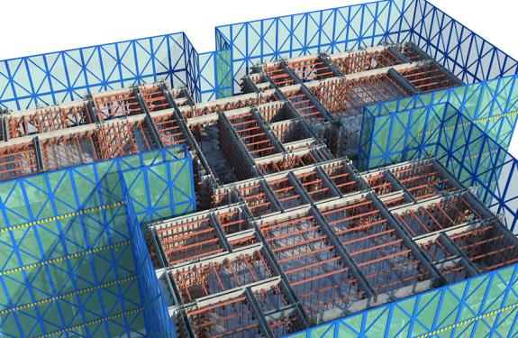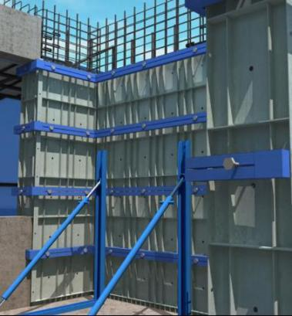
4 施工外架展示。
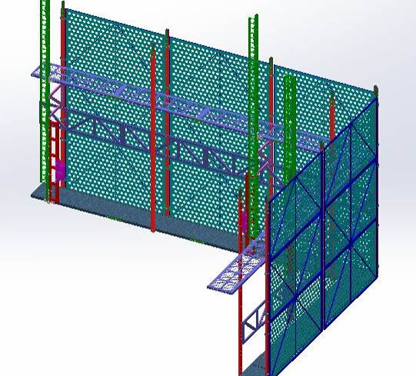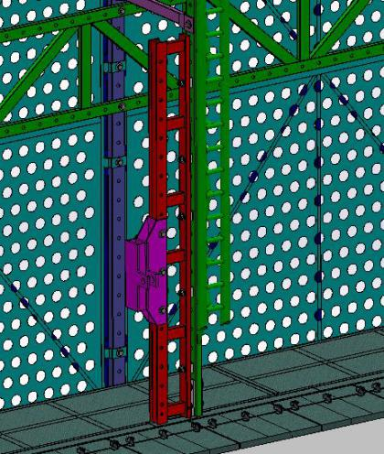
5 预制构件拼缝处打胶展示。
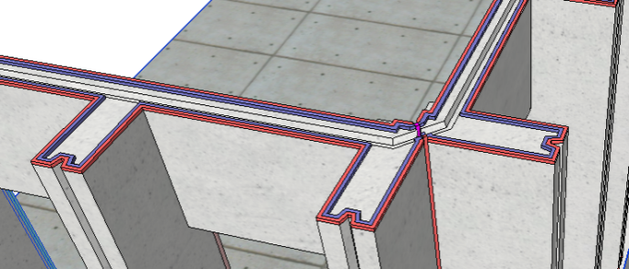
7.2.3装配式建筑项目生产过程应采用信息化技术建立构件生产管理系统，建立构件生产信息数据库，用于记录构件生产关键信息，追溯、管理构件的生产质量、生产进度。
7.2.4装配式建筑项目施工阶段应采用信息化技术建立构件施工管理系统，将设计阶段信息模型与时间、成本信息关联整合，进行管理。结合构件中的身份识别标识，记录构件吊装、施工关键信息，追溯、管理构件施工质量，施工进度等，实现施工过程精细化管理。在项目竣工阶段，BIM模型精度达到LOD500要求。

7.3运维阶段信息化技术应用
利用项目前期模型并结合后期运维需求，充分利用BIM技术的可视化三维模型，将所有空间、构件、设备等数据和信息均录入模型，而在后期运维使用中从模型中直接获取和调用。
7.3.1应用在照明、消防等各系统和设备空间定位的空间管理，内部空间设施可视化管理。例如可以通过BIM技术的运维管理对突发事件管理包括预防、警报和处理。
7.3.2应用在设施装修、空间规划和维护操作的设施管理。比如设备更换频率统计可以为设备采购提供有效的设备质量及其数据信息，此外还可对设备进行远程控制等。
7.3.3应用于隐蔽工程管理系统。基于BIM技术的运维可以管理复杂的地下管网，如污水管、排水管、网线、电线及相关管井，并可在图上直接获得相对位置关系。当改建或二次装修时可避开现有管网位置，便于管网维修、更换设备和定位。内部相关人员可共享这些电子信息，有变化可随时调整，保证信息的完整性和准确性。

八、装配式建筑成本分析
装配式建筑成本需从建筑全寿命周期范围内考虑综合成本，主要包含建造成本和后期使用维护成本。总体上装配式建筑较传统建筑建造成本稍高，后期使用维护成本较低。与传统建筑相比，装配式建筑采用不同的装配式结构体系、标准化程度以及建设规模等，会出现较大的成本差异，但两者成本差异构成要素基本不变。增加的费用主要包括材料费用、工厂预制费用、运输费用、现场安装费用；减少的费用主要来自于工期缩短、人工减少、资源能源消耗减少以及后期使用维护成本降低带来的费用。

8.1装配式建筑与传统建筑成本差异比较

8.1.1 成本增量
1 材料费用：钢筋、混凝土、建筑辅材。
装配式建筑因外墙采用钢筋混凝土预制构件代替传统的砌体，楼板因施工工序要求而加厚等等，会导致钢筋及混凝土方量稍有增加。同时为保证构件正常的安装及建筑性能，需增加连接套筒、吊环、预埋件、防水胶、PE胶条等建筑辅材。当采用不同预制部位、拆分方案以及节点做法，将直接影响材料的费用，因此合理选择设计方案，将有助于降低材料成本。
2 工厂预制费用：模具。
与传统建筑建造一般常使用木模不同，装配式建筑采用钢模具生产预制构件，而钢模在一定规模内费用比木模高。预制构件的种类和数量将直接决定模具的套数和周转次数以及工厂设备的重复利用。因此，当装配式建筑采用模数化，通过标准设计，大规模批量生产将会大幅降低工厂预制费用。
3 运输费用：运输距离、构件重量、构件尺寸。
预制构件从工厂运输到项目施工现场，运输费用受运输距离及构件重量、大小的影响。距离越短、单次运输构件越多，运输费用越少。因此，在构件拆分设计时需充分考虑构件的重量和大小，一般重量应控制在5吨以内，尺寸应控制在宽度不大于2.4m、高度不大于4m范围以内，以保证构件能够正常的运输，运输距离在200公里以内较为经济。
4 现场安装费用：塔吊、临时支撑。
预制构件的安装需使用塔吊将其吊运到指定位置，之后借助临时支撑来辅助构件的固定，从而导致施工措施费的增加。合理地布局塔吊位置，选择常用的支撑型号将有利于设备的重复使用以及回收，进而降低装配式建筑的现场安装费用。
5 设计费用：装配式建筑设计及预制构件加工图设计费用。
装配式建筑设计应从前期策划阶段开始介入，并在方案设计阶段、初步设计阶段、施工图设计阶段与常规设计中的建筑、结构、机电及室内装修专业采用一体化设计，完成初步设计阶段的装配式建筑技术评审工作，施工图阶段完成后进行预制构件加工图设计，以满足工厂生产需求。因此装配式建筑项目应增加装配式建筑设计及预制构件加工图设计费用。需要特别注意的是，装配式建筑的设计对于项目整体控制具有重要意义，标准化程度高、构件连接简单、构件选择合理，将可以有效控制 项目整体成本的增量。

8.1.2 成本减量
1工期缩短
装配式建筑因构件只需在现场安装即可，且基本不受天气影响，保证了施工计划的有效实施。部分装修在工厂内完成，也能缩短装修工期。因此，装配式建筑相比传统建筑施工效率大幅提升，能极大地缩短项目的建造周期，减少资金投入，加快资金周转。一般预制率越高，工期缩短越明显。
2人工减少
预制构件采用钢模生产，通过工厂自动化流水线操作，构件内外墙可以免除传统建筑的批荡抹灰工序，相应地减少了人工成本。另一方面，构件中的预埋件、机电开孔、管线、铝窗、外立面装饰及室内装修等可根据业主需求在工厂内进行预制，也可大幅减少装修时的人力成本。一般情况下预制率越高，人工数量减少越多。
3 资源能源消耗减少
预制构件部分不需要现场支模板，绑扎钢筋，浇筑混凝土等传统建造工序，从而节省爬架、脚手架费用和预制部分模板费用，减少现场湿作业和施工成本，进而资源能源消耗减少，建造方式更加节能、低碳、环保。
4 后期使用维护成本降低
预制构件在工厂内批量生产，质量可靠，能有效地解决传统建筑墙体开裂与漏水问题，节省使用期间的建筑加固、装饰、检修等维修费用，后期使用维护费用将大幅降低，提高了住户的使用体验。

8.2装配式建筑PC预制构件参考信息价
序号 | 产品构件 | 规格 | 单位 | 含税参考价格（元）
1 | 预制柱 | 清水 | m³ | 4890
2 | 预制梁 | 清水 | m³ | 4854
3 | 叠合楼板 | 清水60mm板厚 | m³ | 3900
 |  | 清水70mm板厚 | m³ | 3870
4 | 预制非承重外墙板 | 清水 | m³ | 4200
5 | 预制楼梯 | 清水 | m³ | 3770
6 | 预制阳台板 | 清水 | m³ | 3950
7 | 预制空调板 | 清水 | m³ | 4120
注：1装饰面辅助材料费另行计算；
2各类构件价格科根据工程项目的工期及构件含钢量的变化按实调整；
3以上数据参考深圳和上海价格，实时价格应参考《深圳建设工程价格信息》。

8.3装配式建筑PC预制构件安装综合单价参考
子目名称 | 参考综合单价（元/10m³）
 | 单构件体积0.5m³以内 | 单构件体积2m³以内 | 单构件体积2m³以外
预制混凝土柱 | - | 4582.89 | 3975.19
预制混凝土梁 | 4414.95 | 4085.17 | 3858.8
预制混凝土板 | - | 4274.72 | 3991.66
预制混凝土剪力墙（外墙板） | - | 5180.03 | 4764.84
预制混凝土剪力墙（内墙板） | - | 4181.39 | 3646.27
预制混凝土外挂墙板 | - | 4334.88 | 3925.88
其他PC预制构件安装综合单价参考：
子目名称 | 参考综合单价（元/10m³）
预制混凝土楼梯 | 5965.85
预制混凝土阳台板 | 5359.54
预制混凝土凸(飘)窗 | 6322.47
预制混凝土空调板 | 7429.39
预制混凝土女儿墙 | 6927.69
注：1以上数据参考《深圳市装配式建筑工程消耗量定额》 ；
2综合单价构成：人工费、材料费、机械费、管理费、利润、安全文明施工措施费、规费、税金。

九、深圳市装配式建筑项目技术评审
装配式建筑项目设计阶段技术评审，是指为鼓励装配式建筑的实施和推广，建设单位、市或区建设主管部门组织有关专家对装配式建筑项目设计阶段的有关资料进行技术评审，并出具技术评审意见书的活动。现阶段深圳市处于新旧政策交接期（旧规指深建规〔2017〕1、2、3号文、新规指深建规〔2018〕13号文），根据《深圳市住房和建设局 深圳市规划和国土资源委员会关于做好装配式建筑项目实施有关工作的通知》（深建规〔2018〕13号）的第四条通知要求“本通知实施之日前，已明确要求实施装配式建筑且已取得用地规划许可证的项目，可以按《深圳市住房和建设局关于装配式建筑项目设计阶段技术认定工作的通知》（深建规〔2017〕3号文）要求执行，也可以按本通知要求执行。本通知实施之日后取得用地规划许可证的项目，按本通知执行。”即：2018年12月1日以前取得用地规划许可证的项目可以按照新政策执行，也可按照旧政策执行；2018年12月1日以后取得用地规划许可证的项目必须按照新政策执行。旧政策执行的技术评审会召开的责任主体是项目建设主管部门，新政策执行的技术评审会召开的责任主体是建设单位或EPC总承包单位。

9.1依据性文件
9.1.1深圳市住房和建设局《关于加快推进装配式建筑的通知》（深建规〔2017〕1号）第十八条：市、区建设主管部门按照项目管理权限分别负责组织专家对装配式建筑项目进行技术评审。经认定，符合我市装配式建筑预制率和装配率要求的项目，由上述部门予以批复，作为享受相关政策优惠的依据。市建筑工务署负责管理的装配式建筑项目由其自行组织技术评审，并依法享受相关政策优惠。
9.1.2 《深圳市装配式建筑住宅项目建筑面积奖励实施细则》（深建规〔2017〕2号）第七条：市住房建设部门应当组织装配式建筑设计、生产、施工等领域专家对建设单位（或者工程总承包单位）提交的相关材料进行技术评审，通过技术评审的，出具技术评审意见书。
9.1.3 《深圳市住房和建设局 深圳市规划和国土资源委员会关于做好装配式建筑项目实施有关工作的通知》（深建规〔2018〕13号）第二条：
在项目初步设计完成后，建设单位应当按照《评分规则》进行装配式建筑设计阶段评分，编制装配式建筑项目实施方案，并从市装配式建筑专家库中抽取不少于5名专家（至少涵盖设计、施工、生产）对项目进行评审，评审通过后才能进行施工图设计。对于低层和多层居住建筑、特殊公共建筑等确因技术条件限制，无法满足《评分规则》最低技术评分要求的，建设单位应当在项目初步设计完成后向市建设科技促进中心提出申请，由市建设科技促进中心组织市装配式建筑专家库中的专家对项目进行技术论证，如专家意见认为项目确实无法满足技术评分要求的，可以适当降低技术评分要求，并将技术论证结果抄送规划国土部门、城市更新部门。
在项目施工图设计完成后，建设单位应当将施工图设计文件、装配式建筑设计阶段评分表、装配式建筑项目实施方案、专家评审意见、装配式建筑设计阶段评分审查表等相关材料提交至施工图审查机构。施工图审查机构应当按照设计阶段评分审查要求进行审查，经审查合格才能出具施工图设计文件审查合格书，并在施工图设计文件审查合格书中注明“本工程施工图设计文件满足《评分规则》”。施工图设计文件涉及装配式建筑技术项调整的，建设单位应当重新组织专家评审，评审通过后才能报施工图设计文件审查。
在项目施工阶段，建设各方责任主体应当严格按照通过审查的施工图设计文件和装配式建筑项目实施方案实施，确保满足《评分规则》最低技术评分要求；施工图设计文件变更涉及装配式建筑技术项调整的，建设单位应当重新组织专家评审，并报原施工图审查机构审查。

9.2认定范围和部门职责分工
9.2.1深建规〔2017〕1、2、3号文旧规技术认定范围：
1 根据《关于加快推进装配式建筑的通知》（深建规〔2017〕1号）要求第二条，下列项目应当实施装配式建筑：
1）新出让的住宅用地项目；
2）纳入“十三五”开工计划（含棚户区改造和城市更新等配建项目）独立成栋，且截至2016年6月27日尚未取得《建设用地规划许可证》的人才住房和保障性住房项目。
其中，装配式建筑技术标准规定最大适用高度以内的项目，应当符合我市装配式建筑预制率和装配率要求。
2 根据《关于加快推进装配式建筑的通知》（深建规〔2017〕1号）要求第四条，市、区住房和建设主管部门应当在2016年6月27日后新开工的人才住房和保障性住房建设标准批复和建设管理任务书中明确装配式建筑预制率和装配率要求。
3 以上项目也可以按照《深圳市住房和建设局 深圳市规划和国土资源委员会关于做好装配式建筑项目实施有关工作的通知》（深建规〔2018〕13号）文件要求进行技术评审。
9.2.2深建规〔2017〕1、2、3号文旧规部门职责分工：
认定主体 | 项目类型
市主管部门 | （1）市本级的人才房和保障性住房项目
 | （2）市监管的招拍挂新出让住宅用地项目
 | （3）申请建筑面积奖励的项目（包括市、区监管项目）
 | （4）申请市建筑节能发展资金资助的装配式建筑示范项目（包括市、区监管项目）★强制实施和申请建筑面积的项目不能申请资金资助
区主管部门 | （1）区级的人才房和保障性住房项目
 | （2）区监管的招拍挂新出让住宅用地项目
市建筑工务署 | 市建筑工务署负责管理的公共工程项目
9.2.3深建规〔2018〕13号文新规技术评审范围：
1 在2018年12月1日及之后取得用地规划许可证的新建住宅、宿舍、商务公寓等居住建筑以及建筑面积5万平方米及以上的新建政府投资的公共建筑；
2 在2019年1月1日及之后取得用地规划许可证的新建住宅、宿舍、商务公寓等居住建筑以及建筑面积5万平方米及以上的新建公共建筑、厂房、研发用房；
3 在2020年1月1日及之后取得用地规划许可证的新建住宅、宿舍、商务公寓等居住建筑以及建筑面积3万平方米及以上新建公共建筑、厂房、研发用房。
9.2.4深建规〔2018〕13号文新规各单位职责分工：
1 建设单位为技术评审主体，召开专家评审会，并提交相关资料报施工图审查机构审核，在工程竣工验收报告中对装配式建筑技术评分进行专篇说明；
2 建设单位在提交材料给施工图审查机构前，应将项目装配式建筑相关资料录入到深圳市装配式建筑信息统计平台（zpsjz.szjs.gov.cn），并经市区主管部门按照项目管理权限对项目资料齐全确认；
3 确实无法满足《评分规则》最低技术评分要求的项目，由市建设科技促进中心组织市装配式建筑专家库中的专家对项目进行技术论证；
4 设计单位在完成装配式建筑技术评分的专篇说明，并落实到各专业施工图中；
5 施工图审查机构应当按照设计阶段评分审查要求进行审查，经审查合格才能出具施工图设计文件审查合格书；
6 住房建设部门应当在施工许可、质量监管、竣工验收等环节，加强对项目施工图设计文件和装配式建筑项目实施方案落实情况的监督和抽查。如发现资料不满足要求的，将按有关规定要求施工图审查机构收回审查合格证，同时对相关单位或评审专家进行通报。

9.3设计阶段技术评审流程及有关要求
9.3.1对于按照深建规〔2017〕1、2、3号文旧规技术认定的项目，在项目初步设计完成后，建设单位（或者工程总承包单位）对主管部门提出技术认定申请，并提供以下材料：
1 《深圳市装配式建筑项目设计阶段技术评审（或认定）申请表》；
2 《深圳市装配式建筑项目预制率和装配率计算书》或《深圳市装配式建筑设计阶段评分表（混凝土结构/钢结构）》；
3 《深圳市装配式建筑项目预制率和装配率审查意见书》；
4 《深圳市装配式建筑项目实施方案》；
5 《深圳市建筑工程方案设计核查意见书》；
6 项目设计文件。
收到前项所述材料后，主管部门在20个工作日内组织装配式建筑设计、生产、施工等相关专家按照装配式建筑的审查要点对上述材料进行技术评审，并出具设计阶段技术评审意见书。
9.3.2对于按照深建规〔2018〕13号文新规技术评审的项目，建设单位应当按照《评分规则》进行装配式建筑设计阶段评分，编制装配式建筑项目实施方案，并从市装配式建筑专家库中抽取不少于5名专家（至少涵盖设计、施工、生产）对项目进行评审，并提供以下材料：
1 《深圳市装配式建筑设计阶段评分表（混凝土结构\钢结构）》；
2 《深圳市装配式建筑项目实施方案》；
3 技术项比例详细计算书；
4 项目设计文件；
5 超限审查意见（超限项目提供）。
专家收到上述资料后，应对资料及计算书进行审核，专家评审会后出具意见资料包含：《深圳市装配式建筑设计阶段评分表（混凝土结构\钢结构）》（专家复核签字）、《深圳市装配式建筑项目专家评审意见》。
9.3.3申请建筑面积奖励的装配式建筑项目，应当按照《深圳市装配式建筑住宅项目建筑面积奖励实施细则》的要求，对申请奖励的住宅面积和比例等内容予以说明。

